# INTRODUCERE

Această lucrare îşi propune să ofere o descriere sistematică şi bine argumentată a modului în care piaţa muncii din Regiunea Centru a României s-a transformat între anii 2010 şi 2023. Intervalul ales coincide cu trei momente economice relevante pentru spaţiul naţional: perioada de revenire după criza financiară globală, faza de expansiune susţinută de investiţii şi integrare europeană, precum şi intervalul marcat de restricţiile şi schimbările aduse de pandemia de COVID-19. Examinarea acestor contexte succesive permite identificarea continuităţilor şi rupturilor din evoluţia ocupării, a veniturilor salariale şi a structurii forţei de muncă la nivelul fiecărui judeţ: Alba, Braşov, Covasna, Harghita, Mureş şi Sibiu.

Studiul urmăreşte trei obiective principale. Primul este de a contura o imagine clară a principalilor indicatori ai pieţei muncii - rata şomajului, rata de ocupare, câştigul salarial, structura pe ramuri economice şi dinamica demografică - pentru a facilita înţelegerea diferenţelor intra-regionale şi a tendinţelor pe termen lung. Al doilea obiectiv este evaluarea impactului factorilor economici şi sociali care pot influenţa acești indicatori, evidenţiind relaţiile dintre dezvoltarea industrială, eficiența infrastructurii educaționale, migrația şi nivelul de trai. Al treilea obiectiv, complementar, constă în dezvoltarea unei aplicaţii interactive care să permită vizualizarea şi explorarea seturilor de date utilizate în analiză. Această platformă va servi drept instrument pentru examinarea indicatorilor la nivel de judeţ, precum şi pentru generarea rapidă de comparaţii sau scenarii de interes.

Prin focalizarea pe o singură regiune de dezvoltare, lucrarea răspunde nevoii de detaliu teritorial care, de multe ori, lipseşte din rapoartele naţionale. Regiunea Centru se remarcă printr-o structură economică variată, în care coexistă judeţe cu profil industrial avansat şi judeţe cu specializare în servicii tradiţionale sau în agricultură. Analiza la nivel descompus permite identificarea zonelor unde politicile publice ar putea susţine dezvoltarea inter-judeţeană şi creşterea competitivităţii, atât prin stimularea investiţiilor, cât şi prin dezvoltarea capitalului uman. Prin identificarea factorilor care corelează cu performanţa pieţei muncii, lucrarea poate contribui la proiectarea unor planuri mai bine adaptate specificului fiecărui judeţ.

Prin abordarea propusă, studiul îşi asumă rolul de a transforma datele oficiale în informaţii uşor de interpretat pentru un public larg, format atât din specialişti cât şi din cititori interesaţi de evoluţia economică regională. În locul unei expuneri limitate la nivel naţional, analiza oferă o perspectivă detaliată asupra unei zone care concentrează aproximativ o şesime din populaţia ţării şi care reflectă provocările tranziţiei către o economie bazată pe productivitate ridicată şi inovare.

Așadar, această lucrare îşi asumă sarcina de a clarifica, pe baze statistice riguroase, ansamblul mecanismelor care modelează piaţa muncii în Regiunea Centru. Studiul pune la dispoziţia cititorului o imagine coerentă şi detaliată a principalilor indicatori economici şi sociali, astfel încât deciziile privind politicile de ocupare şi de dezvoltare regională să se sprijine pe informaţii exacte şi verificabile. Un element esenţial al demersului este integrarea unei aplicaţii interactive de vizualizare, concepută pentru a transforma seturile de date în instrumente accesibile. Prin intermediul acestei platforme, utilizatorii pot examina evoluţiile şomajului, ale câştigului salarial sau ale structurii sectoriale la nivel de judeţ, pot genera comparaţii între perioade şi pot testa rapid ipoteze privind posibile scenarii de dezvoltare. Extinderea accesului direct la date reduce distanţa dintre cercetare şi aplicabilitate, permiţând celor interesaţi să interpreteze uşor tendinţele şi să identifice zonele unde intervenţiile sunt prioritare.

# CAPITOLUL I – FUNDAMENTARE TEORETICĂ

# Literatura în domeniu

### Teorii și concepte fundamentale ale pieței muncii:

Conform Ehrenberg, Smith și Hallock (2021, p. 2), relația dintre angajatori și angajați poate fi comparată cu o piață, unde angajatorii caută să achiziționeze servicii de muncă, iar angajații le furnizează în schimbul unei remunerații. Această interacțiune este facilitată de platforme specializate, iar negocierea detaliilor are loc în cadrul interviurilor și prin intermediul contractelor de muncă.

Ca în orice piață, oferta și cererea de muncă sunt influențate de numeroși factori. Cererea de muncă este determinată de productivitatea muncii, de nivelul tehnologic și de condițiile economice generale. Oferta de muncă, în schimb, depinde de dimensiunea populației active, de nivelul de educație și calificare, precum și de preferințele individuale pentru muncă.

Interacțiunea dintre cerere și ofertă determină nivelul de echilibru al salariilor și al ocupării forței de muncă. Salariul de echilibru reprezintă prețul la care cantitatea de muncă solicitată este egală cu cantitatea de muncă oferită. Atunci când există un dezechilibru între cerere și ofertă, apar fenomene precum șomajul (exces de ofertă) sau lipsa de forță de muncă (exces de cerere).

Politicile de ocupare a forței de muncă reprezintă un set de măsuri adoptate de guverne pentru a influența piața muncii. Acestea pot avea ca obiectiv creșterea gradului de ocupare, reducerea șomajului, îmbunătățirea calificării forței de muncă sau protejarea drepturilor lucrătorilor. Astfel de politici pot include programe de formare profesională a angajaților, anumite stimulente pentru angajatori sau reglementări care să asigure condiții de muncă echitabile, performante și sigure.

### Evoluția pieței muncii în România:

Analiza pieței muncii din România impune o explorare detaliată a tendințelor istorice care au influențat-o, cu un accent deosebit pe evenimentele majore ce au adus transformări semnificative. Tranziția la economia de piață după 1989 a declanșat schimbări structurale importante, cum ar fi reducerea drastică a sectorului industrial și creșterea sectorului serviciilor. Acest proces a generat șomaj pe termen scurt și a necesitat recalificarea forței de muncă pentru adaptarea la noile cerințe economice.

Aderarea României la Uniunea Europeană în 2007 a deschis noi perspective, dar și provocări pentru piața muncii. Libertatea de circulație a persoanelor a dus la o migrație masivă a forței de muncă către țările vest-europene, creând o penurie de forță de muncă calificată în anumite sectoare și punând presiune pe creșterea salariilor. În același timp, fondurile europene au stimulat investițiile și au creat noi locuri de muncă, contribuind astfel la reducerea șomajului.

Pandemia COVID-19 a adus un nou set de provocări pentru piața muncii din România, amplificând inegalitățile deja existente. Mihai și Simion (2023, p. 362) subliniază faptul că pandemia a accentuat disparitățile economice dintre județe, cele cu un PIB/locuitor mai ridicat și activități economice diversificate fiind mai puțin afectate decât cele cu un PIB/locuitor mai scăzut și o economie bazată pe un număr restrâns de sectoare. De asemenea, pandemia a determinat o scădere a populației și a speranței de viață la nivel național, precum și o reducere a ratei de participare la forța de muncă.

Aceste efecte evidențiază necesitatea implementării unor politici și intervenții specifice pentru a aborda inegalitățile regionale și a stimula participarea la forța de muncă, în special în regiunile cu rate de participare mai scăzute.

### Migrația forței de muncă:

Migrația forței de muncă reprezintă un fenomen complex și dinamic, cu un impact profund asupra pieței muncii, atât la nivel național, cât și regional. Deciziile privind migrația sunt influențate de o multitudine de factori, printre care se numără și condițiile economice locale, naționale, regionale și globale. Aceste condiții economice, care pot varia semnificativ de la o regiune la alta, determină în mare măsură comportamentul atât al angajaților, cât și al angajatorilor.

După cum subliniază Vance și Paik (2014, p. 7), contextul economic joacă un rol crucial în deciziile luate de forța de muncă și de companii. Astfel, o economie percepută ca fiind slabă poate determina companiile să își amâne planurile de expansiune, să înghețe angajările și să se orienteze către utilizarea forței de muncă temporare. În schimb, o economie puternică poate atrage forță de muncă din alte regiuni sau țări, generând un flux migrator pozitiv.

De asemenea, politicile guvernamentale și oportunitățile educaționale joacă un rol esențial în deciziile de migrație. Țările sau regiunile care oferă beneficii atractive, siguranță socială și oportunități de dezvoltare profesională sunt mai susceptibile de a atrage muncitori calificați. În plus, diferențele salariale între regiuni și costurile de trai sunt factori determinanți pentru migrarea forței de muncă.

În acest context, mobilitatea forței de muncă poate avea atât avantaje, cât și dezavantaje. Pe de o parte, poate duce la îmbunătățirea competențelor și experienței profesionale a indivizilor și poate satisface cererea de muncă în regiuni deficitare. Pe de altă parte, poate crea penurii de forță de muncă în zonele de origine și poate accentua disparitățile economice regionale.

### Determinanții șomajului:

Șomajul constituie o problemă economică și socială majoră, având un impact considerabil asupra indivizilor și societății în ansamblu. Pierderea locului de muncă poate fi o experiență traumatizantă, generând dificultăți financiare, anxietate și scăderea stimei de sine, după cum subliniază Mankiw (2023, p. 591). Înțelegerea factorilor care determină șomajul este crucială pentru elaborarea unor politici eficiente de combatere a acestui fenomen.

Mankiw explică faptul că șomajul fricțional este cauzat de timpul necesar pentru ca lucrătorii să găsească locuri de muncă potrivite aptitudinilor și preferințelor lor. Acest tip de șomaj este considerat natural și inevitabil într-o economie dinamică, unde oamenii își schimbă frecvent locurile de muncă. Totuși, politicile guvernamentale, cum ar fi asigurarea de șomaj, pot influența nivelul șomajului. Deși această asigurare are rolul de a proteja veniturile celor care își pierd locul de muncă, ea poate reduce, paradoxal, eforturile de căutare a unui nou loc de muncă, contribuind astfel la creșterea șomajului.

Un alt factor determinant al șomajului este reprezentat de legile privind salariul minim. Prin stabilirea unui salariu minim peste nivelul de echilibru al pieței, aceste legi pot determina o creștere a ofertei de muncă și o scădere a cererii, rezultând un surplus de forță de muncă, adică șomaj.

În plus, o altă explicație pentru existența șomajului este oferită de teoria salariilor de eficiență. Conform acestei teorii, firmele pot considera profitabil să plătească salarii mai mari decât nivelul de echilibru al pieței, deoarece acest lucru poate avea efecte pozitive asupra productivității și loialității angajaților. Salariile mai mari pot contribui la îmbunătățirea sănătății și moralului lucrătorilor, la reducerea fluctuației de personal și la atragerea de angajați mai calificați. Cu toate acestea, această strategie poate duce la un exces de ofertă de muncă și, implicit, la șomaj (Mankiw, 2023, p. 611).

De asemenea, șomajul structural este un alt tip de șomaj care apare atunci când există un dezechilibru între aptitudinile lucrătorilor și cerințele locurilor de muncă disponibile. Acest fenomen poate fi agravat de progresul tehnologic rapid și de schimbările în structura economiei. În astfel de situații, este esențială implementarea unor programe de formare profesională și recalificare pentru a ajuta persoanele din câmpul muncii să se adapteze la ultimele cerințe ale pieței.

### Salarizarea și inegalitatea:

Salarizarea și inegalitatea reprezintă două aspecte profund interconectate ale pieței muncii, având implicații majore asupra bunăstării indivizilor și coeziunii sociale. În România, discrepanțele salariale sunt pronunțate, atât între diverse categorii socio-economice, cât și între regiuni. Aceste diferențe afectează semnificativ calitatea vieții și șansele de dezvoltare pentru mulți cetățeni.

Conform datelor prezentate de Crețu (2016, p. 18), inegalitatea veniturilor în România este una dintre cele mai mari din Uniunea Europeană. Cei mai bogați 10% din populație dețin 24% din venitul total, în timp ce cei mai săraci 10% dețin doar 3%. Această distribuție inegală a veniturilor are consecințe grave asupra nivelului de trai și a oportunităților de dezvoltare pentru diferitele segmente ale populației, amplificând polarizarea socială.

Inegalitatea salarială se manifestă și în funcție de gen și sector de activitate. Crețu (2016, p. 10) subliniază că diferențele salariale dintre bărbați și femei sunt cele mai mari în sectorul financiar-bancar, unde bărbații câștigă în medie cu 41% mai mult decât femeile. Discrepanțe salariale semnificative se înregistrează și în alte sectoare, precum industria prelucrătoare sau comerțul. Aceste inegalități de gen nu doar că subminează echitatea socială, dar și împiedică progresul economic prin limitarea potențialului de muncă al femeilor.

Inegalitatea salarială nu este doar o problemă de echitate socială, ci și un factor care poate afecta negativ dezvoltarea economică. Goschin (2015, p. 694) evidențiază faptul că inegalitățile spațiale, inclusiv cele legate de salarizare, pot împiedica creșterea economică și pot limita impactul strategiilor de dezvoltare regională. Studiul său arată că există diferențe semnificative între județele României în ceea ce privește nivelul de dezvoltare economică și socială, municipiul București ocupând primul loc, urmat la mare distanță de județele Ilfov, Timiș și Brașov.

Aceste diferențe regionale semnalează necesitatea unor politici de coeziune care să reducă disparitățile și să promoveze o dezvoltare economică echilibrată. Investițiile în educație, infrastructură și programe de dezvoltare regională pot ajuta la reducerea inegalităților și la realizarea unui mediu economic mai echitabil și sustenabil.

### Investițiile străine directe:

Investițiile străine directe (ISD) reprezintă un motor vital al creșterii și dezvoltării economice pentru țările din întreaga lume. Acestea depășesc simpla injecție de capital, reprezentând un transfer complex de resurse, cunoștințe și tehnologii de la investitori străini către economiile gazdă. Fluxul de investiții poate stimula crearea de locuri de muncă, îmbunătăți infrastructura, spori competitivitatea și, în cele din urmă, ridica nivelul de trai al populației. ISD-urile nu doar că injectează capital în economie, dar aduc și expertiză managerială, practici de afaceri moderne și acces la piețele internaționale.

Mankiw (2023, p. 539) subliniază că investițiile străine, deși generează profit pentru investitori, au un impact pozitiv semnificativ asupra economiilor gazdă. Acestea măresc stocul de capital al țării, ceea ce se traduce printr-o productivitate sporită și salarii mai mari pentru lucrători. Mai mult, ISD-urile reprezintă o cale rapidă și eficientă pentru țările mai puțin dezvoltate de a adopta tehnologii avansate din țările dezvoltate, scurtând astfel decalajul tehnologic și accelerând procesul de dezvoltare economică. Aceste investiții pot contribui la formarea de lanțuri valorice locale, care să susțină industriile autohtone și să creeze sinergii economice benefice pe termen lung.

Conform unui raport al Agenției pentru Dezvoltare Regională Centru (2022, p. 16), județul Brașov a reușit să atragă un volum impresionant de investiții străine directe, plasându-se pe locul al patrulea la nivel național în ceea ce privește soldul acestor investiții. Cu o valoare totală de peste 2,6 miliarde de euro, investițiile străine reprezintă un pilon esențial al economiei locale și regionale. Acestea au contribuit la crearea de noi locuri de muncă, modernizarea infrastructurii și diversificarea economiei locale, având un impact pozitiv semnificativ asupra dezvoltării economice și sociale a județului.

Investițiile străine directe au stimulat inovația și au promovat parteneriatele public-private, facilitând transferul de tehnologii și know-how. În plus, acestea au sporit atractivitatea județului pentru alți investitori, atât străini, cât și locali, consolidând astfel bazele unei economii locale robuste și reziliente.

### Măsurarea și îmbunătățirea satisfacției în muncă

İpşirli și Namal (2023, p. 205) subliniază că munca influențează toate aspectele vieții, contribuind nu doar la asigurarea existenței, ci și la satisfacerea nevoilor sociale și culturale. Fericirea la locul de muncă generează o satisfacție profesională mai mare, care se reflectă în satisfacția generală față de viață. Astfel, satisfacția în muncă devine o condiție esențială pentru bunăstarea fizică și mentală a individului, dar și pentru echilibrul emoțional, având un impact semnificativ nu doar asupra lumii afacerilor și economiei, ci și asupra bunăstării sociale a întregii societăți.

Cei doi autori evidențiază și faptul că evaluarea satisfacției angajaților este crucială pentru sindicate, angajatori și legislatori. Un nivel scăzut al satisfacției în muncă indică o calitate slabă a vieții profesionale și personale, ceea ce necesită măsuri concrete atât în sfera socială, cât și pe piața muncii pentru a asigura pacea socială și bunăstarea generală. İpşirli și Namal (2023, p. 219) propun o serie de măsuri pe care angajatorii le pot implementa pentru a îmbunătăți satisfacția angajaților, cum ar fi dezvoltarea resurselor umane, îmbunătățirea oportunităților de formare profesională, promovarea echilibrului dintre viața profesională și personală, reducerea volumului de muncă și asigurarea unui sistem de salarizare echitabil.

Flexibilitatea muncii, facilitată de progresele digitale și tehnologice, oferă angajaților o balanță între viața profesională și personală. Acest echilibru duce la o creștere a satisfacției în muncă și a productivității, cu un impact pozitiv asupra întregii organizații, spun Davidescu, Apostu, Paul și Casuneanu (2020, p. 44). În România, promovarea legii telemuncii a transformat flexibilitatea muncii într-un subiect de interes major, devenind un factor important pentru angajare și un element motivant pentru angajații români. Studiile empirice au arătat că principalele forme de flexibilitate la locul de muncă preferate de angajații români sunt lucrul în echipă, utilizarea computerului, telemunca și rotația posturilor. Cu toate acestea, flexibilitatea formelor de angajare sau flexibilitatea funcțională sunt încă puțin prezente pe piața muncii din România, în timp ce flexibilitatea programului de lucru și a spațiului de lucru sunt mult mai răspândite.

În plus, doar o treime dintre angajați beneficiază de cursuri de formare plătite de angajator, ceea ce indică o flexibilitate funcțională limitată în ceea ce privește dezvoltarea profesională. Un aspect interesant evidențiat de Davidescu et al. (2020, p. 46) este că angajații români sunt mai mulțumiți să lucreze același număr de ore pe zi, dar cu mai multă flexibilitate în privința numărului de zile lucrate pe săptămână. Această preferință influențează semnificativ nivelul lor general de satisfacție.

În anii recenți, tot mai mulți angajatori români au permis angajaților să lucreze de acasă sau să aibă un program de lucru mai scurt vinerea sau chiar o zi liberă, ceea ce se reflectă și în creșterea nivelului de satisfacție în muncă. Aceste măsuri flexibile au demonstrat că pot aduce beneficii atât pentru angajați, cât și pentru angajatori, contribuind la crearea unui mediu de lucru mai plăcut și mai productiv.

### Studii de caz regionale:

Conform Agenției pentru Dezvoltare Regională Centru (2023, p. 144), constatăm că disparitățile intraregionale se adâncesc, evidențiind diferențe notabile între județele cu tradiție de dezvoltare economică consolidată (Brașov, Sibiu) și cele cu potențial de dezvoltare redus. Studiul pune în lumină faptul că, deși clivajul tradițional urban–rural se estompează prin îmbunătățirea infrastructurii tehnico-edilitare în comunele aflate în proximitatea marilor orașe, se conturează noi linii de divizare. Diferențele se manifestă atât între orașele mari și cele mici, în special în cazul celor monoindustriale, cât și în mediul rural, unde comunele izolate, cu accesibilitate redusă și populație îmbătrânită, se deosebesc de cele integrate în zonele urbane funcționale. Corelația semnificativă dintre dezvoltarea infrastructurii de transport, evoluția demografică și progresul economic al localităților subliniază importanța sinergiilor între aceste componente, așa cum reiese din cazul municipiului Sebeș. Totodată, beneficiile obținute de localitățile care au reușit să inverseze trendul descendent reflectă un set complex de factori favorizanți, precum investițiile strategice și facilitățile acordate investitorilor. Aceste constatări evidențiază necesitatea implementării unor politici integrate de dezvoltare regională, menite să reducă inegalitățile și să stimuleze creșterea economică și coeziunea socială în Regiunea Centru. Astfel, analizele sugerează importanța identificării unor modele regionale specifice, care să constituie baza elaborării unor strategii de intervenție adaptate contextelor locale, contribuind la o dezvoltare sustenabilă și echilibrată.

# Metodologie

## Date utilizate

În vederea realizării lucrării am folosit mai mulți indicatori statistici pentru a obține o imagine completă și detaliată. Sursa datelor și a definițiilor este Institutul Național de Statistică, acestea fiind obținute prin intermediul website-ului TEMPO Online.

### Rata șomajului

Rata șomajului înregistrat reprezintă raportul dintre numărul șomerilor și populația activă civilă (șomeri + populație ocupată civilă).

|  |  |  |
| --- | --- | --- |
|  |  | (1) |

### Populația rezidentă

Populația rezidentă reprezintă totalitatea persoanelor cu cetățenie română, străini și fără cetățenie, care au reședința obișnuită pe teritoriul României.

### Populația ocupată civilă

Populația ocupată civilă - cuprinde toate persoanele care au o ocupație aducătoare de venit.

### Populația inactivă

Populația inactivă include copii de vârstă preșcolară sau școlară, studenții, pensionarii, precum și acele persoane care, deși se află la vârstă de muncă (15-64 ani), nu muncesc.

### Resursele de muncă

Resursele de muncă includ: populația în vârstă de muncă, aptă de a lucra, precum și persoanele sub și peste vârstă de muncă aflate în activitate.

|  |  |  |
| --- | --- | --- |
|  |  | (2) |

### Rata de ocupare a resurselor de muncă

Rata de ocupare a resurselor de muncă reprezintă raportul dintre populația ocupată civilă și resursele de muncă.

|  |  |  |
| --- | --- | --- |
|  |  | (3) |

### Populația activă

Populația activă cuprinde toate persoanele care furnizează forța de muncă disponibilă pentru producția de bunuri și servicii, incluzând populația ocupată și șomerii.

|  |  |  |
| --- | --- | --- |
|  |  | (4) |

### Numărul de absolvenți

Absolvent este elevul/studentul care a promovat ultimul an de studiu al unei școli/facultăți, indiferent dacă a reușit sau nu la examenul de absolvire, bacalaureat, licență etc.

### Numărul mediu al salariaților

Numărul mediu al salariaților se calculează ca medie aritmetică simplă rezultată din suma efectivelor zilnice de salariați, împărțită la numărul total al zilelor calendaristice.

|  |  |  |
| --- | --- | --- |
|  |  | (5) |

Unde:

**Si** = efectivul de salariați din ziua **i**

**n** = numărul total de zile calendaristice din perioada de referință

**i** = ziua curentă din perioada de referință (1, 2, 3, ..., n)

## Programe și aplicații software utilizate

Pentru elaborarea acestei lucrări au fost utilizate diverse aplicații și instrumente software cu scopul de a asigura o analiză completă și aprofundată.

### Aplicația proprie

Am creat o aplicație web complexă în Python, care servește drept principal instrument de analiză interactivă și vizualizare a datelor pentru acest studiu. Aplicația integrează o serie de librării Python specializate care, prin combinarea lor, oferă o platformă interactivă pentru explorarea datelor economice din Regiunea Centru.

Streamlit constituie fundamentul arhitectural al aplicației, fiind librăria Python care transformă script-urile de analiză în interfețe web interactive fără a necesita cunoștințe avansate de dezvoltare web. Prin intermediul acestei librării, am implementat un sistem sofisticat de widget-uri interactive, incluzând selectoare pentru ani, dropdown-uri pentru județe și activități economice, și checkbox-uri pentru filtrarea pe gen. Funcționalitatea de caching integrată în Streamlit optimizează performanțele, evitând recalculările inutile.

Pentru prelucrarea datelor, am utilizat librăria Pandas, care gestionează eficient structurile de date complexe. Prin Pandas, am implementat operațiuni de încărcare din diverse surse (CSV, Excel, SQLite), curățare și preprocesare a datelor, precum și agregări și transformări complexe necesare pentru analiza economică.

Componenta centrală de vizualizare se bazează pe librăria Plotly, care oferă capacități grafice interactive de înaltă calitate. Am creat grafice liniare pentru evoluțiile temporale, hărți termice pentru comparații multidimensionale, diagrame cu bare, grafice circulare pentru structuri procentuale, și scatter plot-uri pentru explorarea corelațiilor. Funcționalitățile interactive ale Plotly, cum ar fi tooltip-urile și legendele, îmbunătățesc semnificativ experiența utilizatorului.

Pentru analize statistice specifice, am integrat librăriile Matplotlib și Seaborn ca instrumente complementare, utilizate pentru generarea de histograme, boxplot-uri și alte grafice cu intervale de încredere, toate integrate în interfața Streamlit.

Pentru componenta de analiză geospațială, am implementat un sistem de vizualizare utilizând librăriile Geopandas și Folium. Am dezvoltat hărți coropletice dinamice care vizualizează distribuția geografică a indicatorilor economici, cu posibilitatea de a afișa întreaga țară sau doar regiunea Centru. Utilizatorii pot interacționa direct cu harta prin butoane interactive și funcții de zoom. Pentru persistența datelor, am integrat o bază de date SQLite, accesată prin librăria sqlite3, care permite interogări rapide și eficiente.

Un avantaj important al aplicației îl reprezintă sistemul complex de filtrare și interacțiune. Utilizatorii pot selecta dinamic parametrii de analiză, iar aplicația actualizează instantaneu toate graficele și tabelele corespunzătoare. Astfel, explorarea setului de date devine fluidă și eficientă, eliminând necesitatea generării manuale a fiecărei combinații de grafice.În cadrul acestui studiu academic, aplicația reprezintă o platformă utilă pentru explorarea interactivă a ipotezelor de cercetare. Flexibilitatea acesteia, rezultată din combinarea multiplelor librării Python specializate, permite adaptarea rapidă și facilitează o explorare dinamică a datelor, transformând analiza statistică într-un proces intuitiv și eficient.

### Microsoft Excel, Word & Access. R

A fost folosit pentru implementarea script-urilor pentru anumite analize statistice pe parcursul studiului. Am folosit diferite librarii precum:

* RSQLite (citirea bazei de date SQLite)
* plm (analiza modele de regresie panel)
* dplyr (manipulare date eficientă)
* tidyr (restructurare date ordonate)
* corrplot (vizualizare matrice corelații)

### Python

A reprezentat instrumentul principal pentru analiza statistică și vizualizarea datelor. Au fost folosite librării precum:

* streamlit (interfața pentru vizualizarea datelor în browser)
* pandas (prelucrarea și manipularea datelor tabelare)
* numpy (operații numerice și vectoriale)
* matplotlib, seaborn și plotly (vizualizare grafică interactivă și statică)
* sqlite3 (interacțiunea cu baza de date SQLite)
* geopandas și folium (analize geospațiale)

### SQLite

A fost folosit ca sistem de gestiune a bazelor de date.

### Git

A asigurat versionarea codului sursă și a folosit ca back-up pentru restul fișierelor folosite, facilitând urmărirea modificărilor și gestionarea eficientă a proiectului de licență.

O imagine care conține text, captură de ecran, diagramă, Notiță adezivă

Conținutul generat de inteligența artificială poate fi incorect.

Figura 1. Diagramă cu modul de funcționare al aplicației

# CAPITOLUL II – ANALIZA DATELOR PENTRU O ÎNȚELEGERE MAI PROFUNDĂ A SITUAȚIEI PIEȚEI MUNCII DIN REGIUNEA CENTRU

## Situația economică în Regiunea Centru

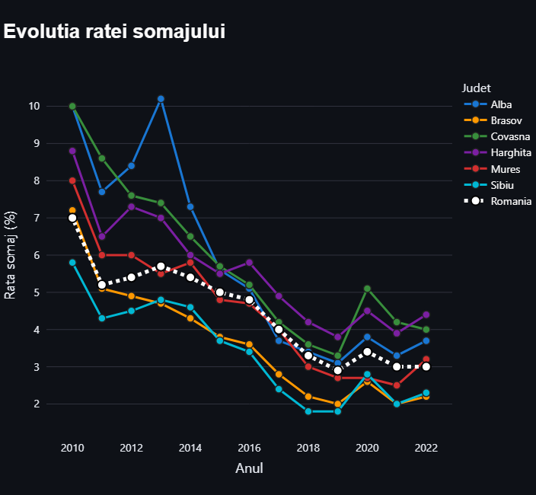Evoluția economică a Regiunii Centru în perioada 2010-2023 poate fi analizată prin prisma unui ansamblu de indicatori care reflectă atât dinamica pieței muncii, cât și performanța economică generală. Rata șomajului, evoluția PIB-ului pe locuitor, nivelul salariilor și rata de ocupare a resurselor umane sunt doar o parte din indicatorii pe care i-am analizat pentru a creea o perspectivă cât mai completă a situației economice din Regiunea Centru.

Figura 2. Evoluția ratei șomajului în Regiunea Centru (2010-2022)

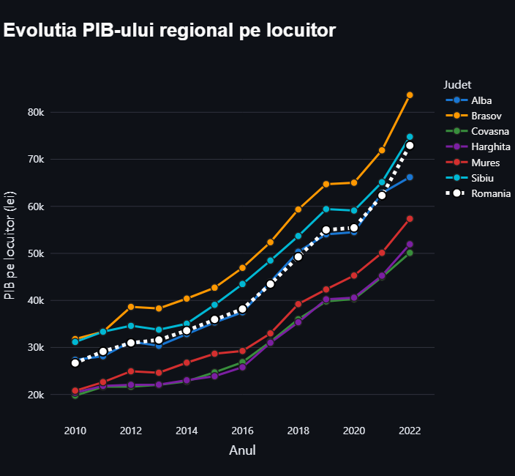Datele evidențiază o evoluție în trei faze distincte care caracterizează perioada analizată, marcată de transformări structurale profunde în economia regională. Prima etapă, cuprinsă între 2010-2014, reprezintă perioada post-criză economică, marcată de rate ridicate ale șomajului corelate cu niveluri relativ scăzute ale PIB-ului pe locuitor. Alba a înregistrat un maximum de 10.2% în 2013, în timp ce Harghita a atins 8.8% în 2010, în contextul în care PIB-ul pe locuitor se situa la niveluri de aproximativ 30.000 lei pentru majoritatea județelor. Media națională a șomajului a oscilat între 5.2-7%, reflectând dificultățile economice generale ale țării în această perioadă de recuperare după criza financiară globală.

Figura 3. Evoluția PIB-ului regional pe locuitor (2010-2022)

Faza de recuperare, desfășurată între 2014-2018, s-a remarcat printr-o reducere constantă și semnificativă a ratei șomajului, însoțită de o creștere rapidă a PIB-ului pe locuitor în toate județele. Această evoluție favorabilă a scos însă la iveală și primele diferențe clare între județe: Brașovul s-a poziționat drept lider regional, depășind pragul de 60.000 lei PIB pe locuitor în 2018, în timp ce Covasna și Harghita s-au menținut la niveluri de aproximativ 35.000 lei. Astfel, intervalul analizat marchează începutul unei divergențe economice vizibile în interiorul regiunii.

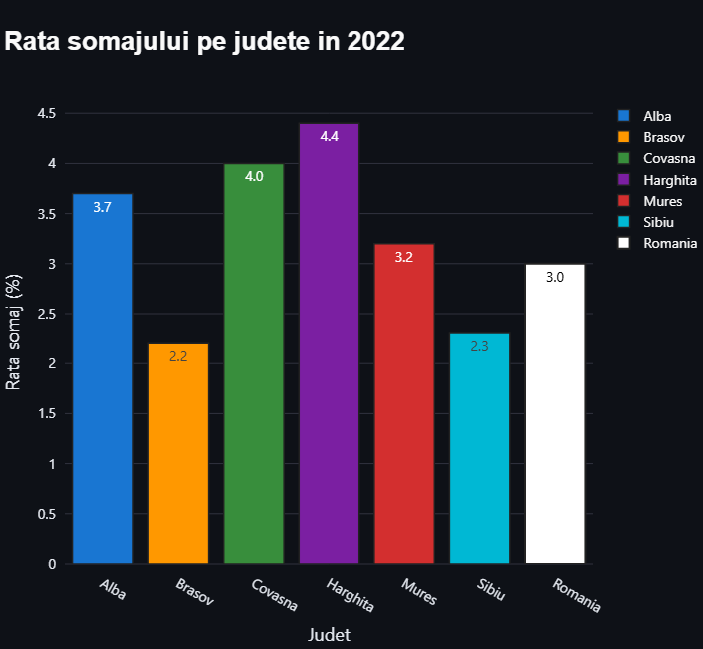

Figura 4. Rata Șomajului pe județe în anul 2022

Intervalul 2018 – 2022 poate fi privit drept faza de maturitate a economiei din Regiunea Centru, deoarece în acești cinci ani s-au consolidat noi puncte de echilibru pe piața muncii și s-au atins performanțe economice care depășesc cu mult rezultatele din perioadele anterioare. În primul rând, rata șomajului a continuat să scadă, ajungând la valori minime istorice și oferind un semnal clar că cererea de forță de muncă s-a aliniat tot mai bine cu oferta existentă. Această tendință s-a manifestat simultan cu o creștere accelerată a produsului intern brut pe locuitor, ceea ce indică faptul că valoarea adăugată generată de fiecare locuitor a crescut într-un ritm susținut.

În anul 2022, majoritatea județelor din regiune au raportat rate ale șomajului sub pragul de 3.2 %, fapt ce confirmă stabilitatea atinsă pe piața forței de muncă. În același timp, PIB-ul pe cap de locuitor a înregistrat valori remarcabile: Brașov a atins 83.664 lei, Sibiu 74.802 lei, iar Alba 66.208 lei, toate depășind media națională și demonstrând un ritm de dezvoltare economică peste așteptări.

Dinamica pozitivă este completată de performanțele deosebite ale județelor Brașov și Sibiu, care s-au detașat drept lideri regionali. Cele două județe au înregistrat, în 2022, rate ale șomajului de doar 2,2 % – 2,3 %, dublate de rate de ocupare de 75,2 % și respectiv 78,5 %. Această combinație de șomaj scăzut și ocupare ridicată evidențiază utilizarea eficientă a resurselor umane și confirmă că piețele locale de muncă funcționează la un nivel apropiat de potențialul maxim. Per ansamblu, cifrele din această perioadă reflectă o economie regională matură, capabilă să susțină atât creșterea productivității, cât și niveluri ridicate de bunăstare pentru populație.

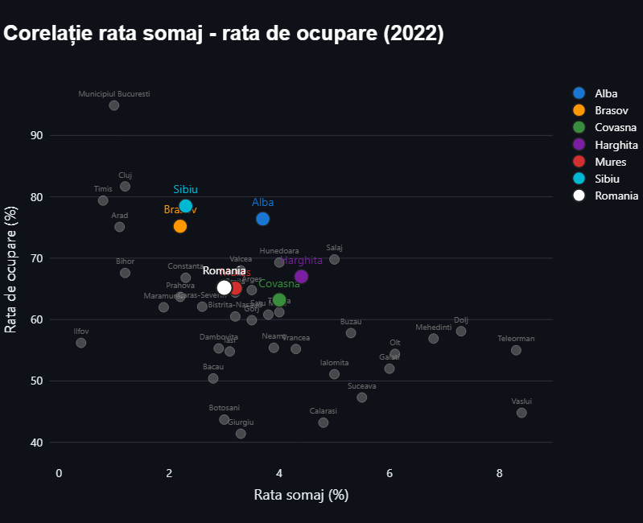

Figura 5. Corelația între rata șomajului și rata de ocupare a resurselor de muncă (2022)

Corelația între rata șomajului și rata de ocupare, evidențiată clar în datele din 2022, confirmă existența unei piețe a muncii funcționale și dinamice în Regiunea Centru. Sibiu prezintă cea mai ridicată rată de ocupare (78.5%) și una dintre cele mai scăzute rate ale șomajului (2.3%), în timp ce Covasna și Harghita, cu rate de ocupare de 63.2% și respectiv 67%, mențin niveluri ale șomajului de 4.0% și 4.4%. Această corelație sugerează existența unor mecanisme eficiente de absorbție a forței de muncă în județele cu performanțe economice superioare.

Disparitățile interjudețene în termeni de performanță economică s-au accentuat pe parcursul perioadei analizate, reflectând specializări economice distincte și capacități diferite de atragere a investițiilor. Brașov s-a evidențiat ca principalul pol de creștere regional, cu un PIB pe locuitor ce a crescut de la aproximativ 32.000 lei în 2010 la 83.664 lei în 2022, reprezentând o creștere de peste 160%. Sibiu a urmat o traiectorie similară, ajungând la 74.802 lei în 2022. În contrast, Covasna și Harghita, deși cu o dinamică pozitivă, au rămas la niveluri de 50.102 lei și respectiv 51.949 lei, evidențiind persistența unor provocări structurale în dezvoltarea economică locală.

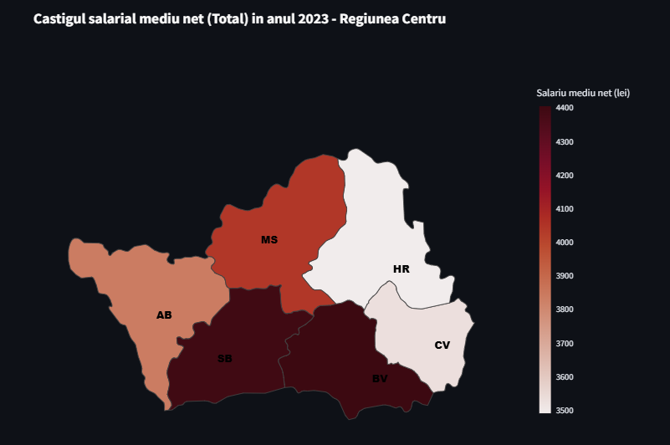

Figura 6. Hartă Câștigul salarial mediu net în anul 2023 pentru Regiunea Centru

Disparitățile economice dintre județele Regiunii Centru devin mai vizibile atunci când analizăm nivelul salariilor din anul 2023. Datele oficiale arată că Brașovul, cu un salariu mediu net de 4.404 lei, și Sibiul, cu 4.392 lei, depășesc semnificativ media regională, calculată la 3.949 lei. Aceasta confirmă statutul lor de poli de creștere economică, atrăgând investiții și forță de muncă calificată. Județul Mureș se situează relativ aproape de performerii regionali, cu un salariu mediu de 4.041 lei, demonstrând o convergență treptată spre valorile de vârf ale regiunii. În schimb, Harghita (3.490 lei) și Covasna (3.529 lei) rămân sub media regională, ceea ce reflectă atât structura lor economică mai puțin diversificată, cât și factori precum productivitatea mai redusă și investițiile mai limitate. Diferențele salariale se corelează cu niveluri relativ mai ridicate ale șomajului și cu rate de ocupare mai modeste în aceste două județe, sugerând o utilizare mai puțin eficientă a resurselor umane disponibile. Astfel, harta salarială a anului 2023 confirmă persistența unor clivaje economice semnificative în interiorul regiunii, evidențiind în același timp necesitatea unor politici de dezvoltare care să atenueze aceste dezechilibre.

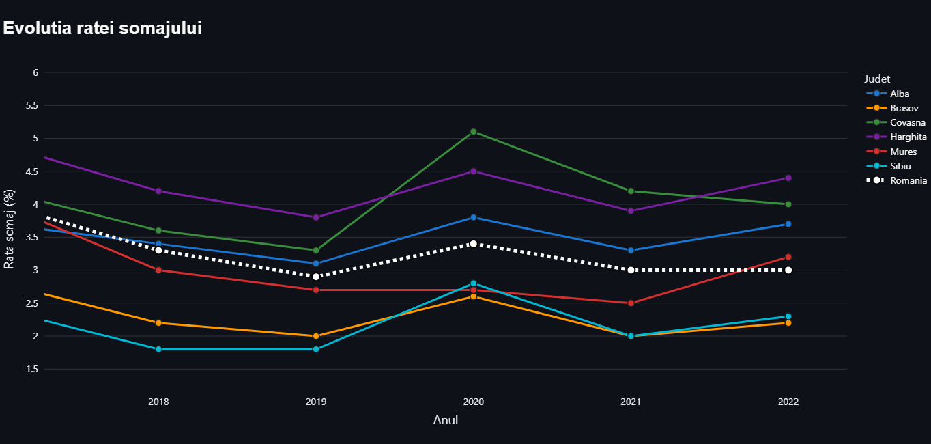

Figura 7. Evoluția ratei șomajului (2018-2022)

Pandemia de COVID-19 a avut, în mod surprinzător, un impact relativ redus asupra pieței muncii din Regiunea Centru, semn că economia locală dispune de o reziliență solidă, întărită de o structură productivă diversificată și ajunsă la maturitate. În anii 2020-2021, statisticile arată într-adevăr o creștere a șomajului, dar aceasta nu a luat proporții alarmante; nivelurile s-au menținut sub pragurile înregistrate în alte regiuni comparabile. În același timp, produsul intern brut pe locuitor a continuat să urce în majoritatea județelor, demonstrând atât capacitatea economiei regionale de a răspunde rapid la șocuri externe, cât și eficiența măsurilor de sprijin adoptate de autorități.

Această combinație de ajustări moderate pe piața muncii și de continuitate a creșterii economice confirmă că Regiunea Centru a funcționat în perioada crizei sanitare ca un sistem economic bine articulat, capabil să amortizeze perturbările și să își păstreze tendința de dezvoltare.

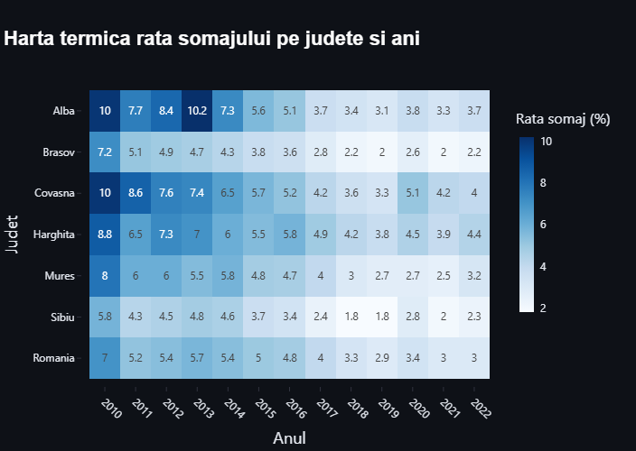

Figura 8. Harta de căldură (heatmap) pentru rata șomajului (2010-2022)

Vizualizarea prin heatmap consolidează observațiile precedente, evidențiind concentrarea valorilor ridicate ale șomajului în perioada 2010-2012, când PIB-ul pe locuitor se situa la niveluri scăzute pentru toate județele regiunii. Pe măsură ce ne deplasăm spre anii 2013-2017, se observă o estompare graduală a culorilor intense, indicând faza de revenire treptată a pieţei muncii şi începutul reducerii decalajelor economice. După 2018, dispariţia aproape completă a zonelor cu intensitate ridicată semnalează intrarea într-un stadiu de consolidare, caracterizat de accelerarea creşterii PIB-ului pe locuitor şi de stabilizarea ratelor de ocupare la valori considerabil mai mari. Această evoluţie cromatică, de la tonuri închise la tonuri deschise, reflectă clar procesul de recuperare economică și confirmă legătura directă dintre scăderea şomajului, creşterea producţiei economice şi utilizarea mai eficientă a forţei de muncă.

Figura 9. Hartă PIB regional pe locuitor în anul 2022 pentru Regiunea Centru

Datele aferente anului 2022 confirmă conturarea unor modele de dezvoltare economică diferite în interiorul Regiunii Centru. Județul Harghita continuă să prezinte cea mai ridicată rată a șomajului, de 4,4 %, și în același timp cel mai scăzut nivel al PIB-ului pe locuitor, situat la 51.949 lei, semn că procesul de convergență rămâne incomplet în zonele cu structură economică mai puțin diversificată. La polul opus, județele Brașov și Sibiu își consolidează statutul de lideri regionali, reușind să combine rate foarte scăzute ale șomajului, cuprinse între 2,2 % și 2,3 %, cu rate de ocupare ridicate, de 75,2 % și respectiv 78,5 %. Aceste performanțe sunt susținute de niveluri superioare ale PIB-ului pe cap de locuitor, care plasează ambele județe peste media națională și subliniază atractivitatea lor pentru investiții și forță de muncă calificată.

Prin urmare, diferența economică dintre județele performante și cele confruntate cu provocări structurale persistente s-a accentuat de-a lungul perioadei analizate. Această divergență reflectă capacități diferite de adaptare la transformările economice contemporane, inclusiv la schimbările din structura cererii de pe piața muncii, la nivelul investițiilor și la ritmul de adoptare a tehnologiilor mai avansate. În consecință, reducerea dezechilibrelor regionale rămâne o prioritate, necesitând politici publice și inițiative locale care să sprijine județele rămase în urmă să își diversifice economia și să își valorifice mai eficient resursele umane disponibile.

## Situația educațională în Regiunea Centru

Analiza situației educaționale din Regiunea Centru este condiționată de limitările în disponibilitatea datelor statistice oficiale, întrucât Institutul Național de Statistică nu a furnizat informații complete privind absolvenții din învățământul superior până în anul 2014. Această lacună în datele statistice afectează în special studiile universitare, dar și alte niveluri de educație, motiv pentru care această analiză se concentrează preponderent asupra perioadei 2014-2022, când datele au devenit fiabile.

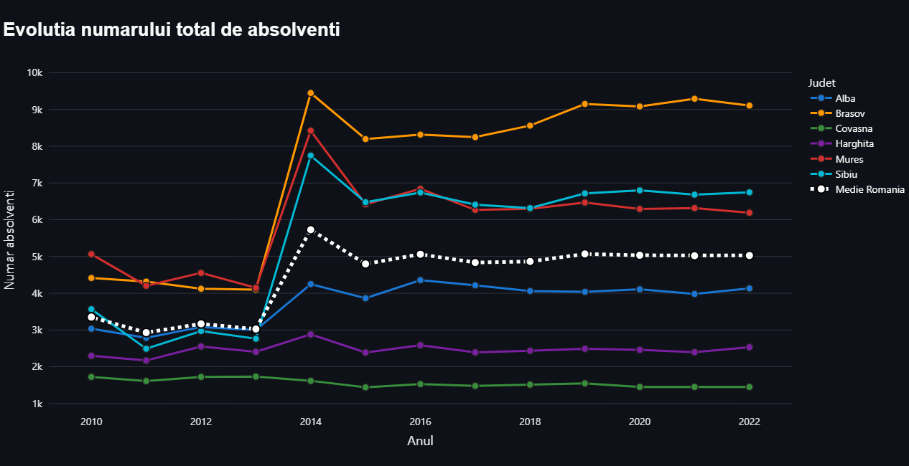Evoluția numărului total de absolvenți în Regiunea Centru după 2014 prezintă un model de dezvoltare caracterizat prin stabilizare și creștere moderată, cu diferențe semnificative între județele componente. Comparația cu tendința națională arată că Regiunea Centru a urmat un model evolutiv similar cu cel înregistrat la nivel de țară, media națională menținându-se în jurul valorii de aproximativ 5.000 absolvenți anual după 2016.

Figura 10. Evoluția numărului total de absolvenți (2010-2022)

* media pentru România se referă la media pe județ a numărului total de absolvenți

Disparitățile interjudețene în privința numărului de absolvenți reflectă nu doar diferențele demografice și economice, ci și dezvoltarea inegală a infrastructurii educaționale superioare dintre județele regiunii. Brașov s-a impus ca liderul regional incontestabil, menținând o poziție dominantă cu 9.108 absolvenți în 2022, această performanță fiind susținută de prezența Universității „Transilvania" din Brașov, o instituție cu tradiție și recunoaștere națională. Sibiu și Mureș ocupă poziții intermediare solide, cu 6.748 și respectiv 6.190 absolvenți în 2022, primul beneficiind de prezența Universității „Lucian Blaga", iar al doilea de Universitatea de Medicină, Farmacie, Științe și Tehnologie „George Emil Palade", o instituție cu profil medical și tehnic de prestigiu național. Alba se situează într-o poziție intermediară cu 4.134 absolvenți în 2022, bazându-se pe infrastructura educațională oferită de Universitatea „1 Decembrie 1918" din Alba Iulia. La polul opus, Covasna și Harghita înregistrează cele mai mici numere de absolvenți din regiune, cu 1.491 și respectiv 2.533 absolvenți în 2022, situație explicată atât prin dimensiunea demografică redusă, cât și prin absența unor instituții de învățământ superior pe teritoriul lor, 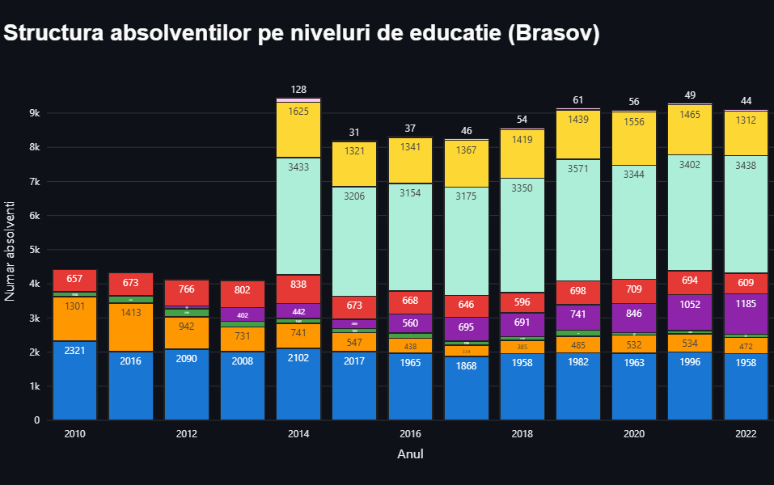obligând studenții locali să își continue studiile în alte centre universitare din regiune sau din țară.

Figura 11. Structura absolvenților pe niveluri de educație în județul Brașov (2010-2022)

Analiza structurii absolvenților pe niveluri de educație, prezintă modele similare de distribuție educațională, scalate însă în funcție de dimensiunea demografică și economică locală. Brașovul prezintă o structură educațională complexă și diversificată, dominată de învățământul universitar în toate formele sale. Învățământul universitar cu diplomă de licență, masterat și învățământul postuniversitar constituie segmentul cel mai important, cu aproximativ 4.800 absolvenți în 2022, reprezentând aproximativ 52% din totalul absolvenților. Această predominanță a învățământului superior reflectă dezvoltarea infrastructurii universitare locale și atractivitatea programelor oferite.

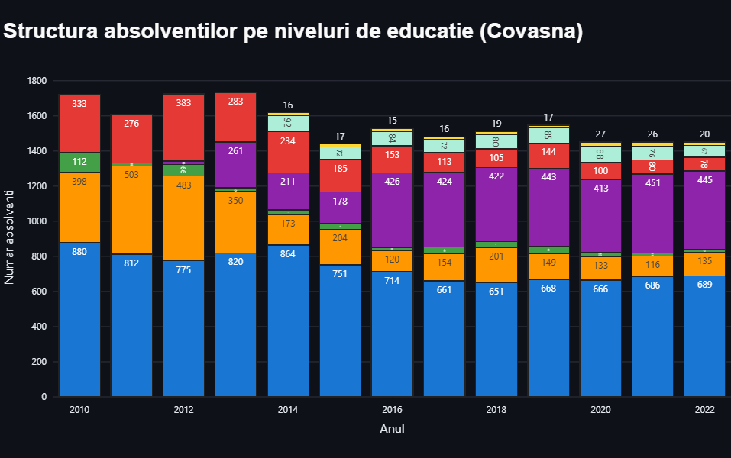Învățământul tehnic și profesional constituie al doilea segment ca importanță în Brașov, cu aproximativ 1.800 absolvenți în 2022, o cifră care evidențiază echilibrul dintre formarea academică și cea profesională, esențială pentru economia locală industrializată. Liceele teoretice și colegiile teoretice mențin o contribuție stabilă, cu aproximativ 1.900 absolvenți în 2022, asigurând baza pentru continuarea studiilor în învățământul superior.

Figura 12. Structura absolvenților pe niveluri de educație în județul Covasna (2010-2022)

Structura educațională din Covasna prezintă proporții similare, dar la o scară mult redusă, cu învățământul liceal reprezentând segmentul dominant cu aproximativ 689 absolvenți în 2022, urmat de învățământul profesional și tehnic cu 462 absolvenți. Această similitudine structurală, indiferent de scară, sugerează existența unor nevoi educaționale comune la nivelul întregii regiuni, adaptate la specificul local al fiecărui județ.

Evoluția după 2014 a structurii educaționale arată o maturizare și diversificare a ofertei educaționale în întreaga regiune. În Brașov, se observă o creștere susținută a numărului absolvenților de învățământ superior, indicând o extindere a accesului la educația universitară. Concomitent, învățământul tehnic și profesional a prezentat o evoluție stabilă, menținându-se la niveluri care să răspundă nevoilor economiei locale industrializate.

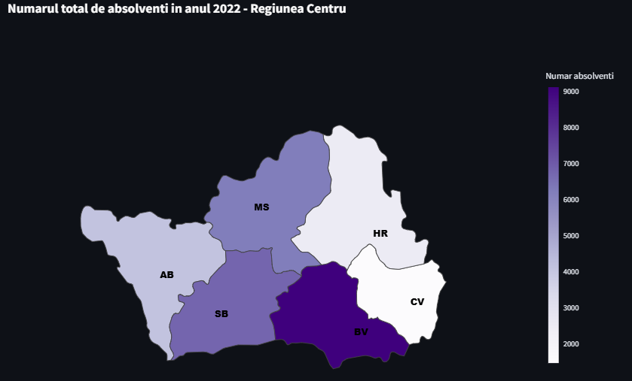Pandemia COVID-19 a avut un impact limitat asupra numărului total de absolvenți în regiunea Centru, majoritatea județelor menținând sau chiar crescând ușor numărul absolvenților în perioada 2020-2022. Această reziliență a sistemului educațional poate fi atribuită adaptării rapide la modalitățile de învățământ la distanță și flexibilității instituțiilor educaționale în gestionarea provocărilor sanitare. Universitățile din regiune au demonstrat capacități de adaptare, menținând continuitatea procesului educațional și chiar îmbunătățind accesibilitatea pentru anumite categorii de studenți.

Figura 13. Numărul total de absolvenți în anul 2022 pentru Regiunea Centru

Situația din anul 2022 confirmă formarea unei ierarhii educaționale clare în Regiunea Centru, cu Brașov ca lider regional incontestabil cu peste 9.000 absolvenți anual, urmat de Sibiu și Mureș cu aproximativ 6.200-6.700 absolvenți, Alba cu peste 4.100 absolvenți, și Harghita și Covasna cu sub 3.000 absolvenți fiecare. Această configurație reflectă nu doar dimensiunea infrastructurii educaționale, ci și capacitatea de atragere și reținere a studenților în ecosistemele educaționale locale.

Distribuția spațială a absolvenților confirmă concentrarea producției educaționale în județele cu economii mai dezvoltate și cu o infrastructură universitară mai solidă, sugerând existența unei corelații puternice între dezvoltarea educațională și cea economică. Brașov, liderul regional cu 9.108 absolvenți, prezintă concomitent cel mai ridicat PIB pe locuitor (83.664 lei), una dintre cele mai scăzute rate ale șomajului (2.2%) și un nivel salarial superior mediei regionale (4.404 lei). Sibiu urmează același model, combinând 6.748 absolvenți cu un PIB pe locuitor de 74.802 lei, cea mai ridicată rată de ocupare din regiune (78.5%) și salarii competitive (4.392 lei). În contrast, Covasna și Harghita, cu cele mai mici numere de absolvenți (1.491 și respectiv 2.533), înregistrează concomitent cele mai scăzute niveluri ale PIB-ului pe locuitor (50.102 și 51.949 lei), cele mai ridicate rate ale șomajului (4.0% și 4.4%), ratele de ocupare cele mai reduse (63.2% și 67%) și nivelurile salariale cele mai scăzute din regiune (3.529 și 3.490 lei).

Această convergență între indicatorii educaționali și cei economici sugerează fie că o bază educațională solidă contribuie la dezvoltarea economică prin formarea unei forțe de muncă calificate, fie că prosperitatea economică stimulează investițiile în educație și atrage studenți, sau mai probabil, că ambele procese se întăresc reciproc.

## Structura salariaților pe activități economice în Regiune Centru

Structura salariaților pe activități economice din Regiunea Centru oferă o perspectivă amplă asupra diversității și maturității economice a acestei zone strategice din România. Analiza distribuției forței de muncă pe sectoare economice dezvăluie nu doar profilul economic distinct al fiecărui județ, ci și gradul de dezvoltare și specializare atins de economiile locale în contextul transformărilor structurale din ultimele decenii. Regiunea Centru, cu un total de aproximativ 680.000 de salariați în 2023, se remarcă prin concentrarea unei mase critice de forță de muncă în sectoare strategice, ceea ce o poziționează ca unul dintre cele mai dinamice poli economici ai României.

Industria prelucrătoare rămâne coloana vertebrală a economiei regionale, angajând în total puțin peste 199.000 de salariați, ceea ce reprezintă aproximativ 29% din totalul forței de muncă din regiune. Această pondere substanțială reflectă moștenirea industrială solidă a regiunii, dar și capacitatea de modernizare și adaptare la cerințele unei economii contemporane. Sectorul comerțului și reparațiilor auto constituie al doilea mare angajator regional, cu peste 105.000 de salariați, indicând o economie de consum matură și o rețea comercială dezvoltată care servește atât nevoile locale, cât și pe cele din regiunile învecinate.

O imagine care conține text, hartă

Conținutul generat de inteligența artificială poate fi incorect.

Figura 14. Numărul total de salariați în anul 2023 pentru Regiunea Centru

Un aspect deosebit de semnificativ este emergența și consolidarea sectorului tehnologiilor informației și comunicațiilor (IT&C), care a devenit un indicator crucial al competitivității economice moderne. Cu un total de peste 20.000 de salariați la nivel regional, acest sector demonstrează capacitatea regiunii de a se adapta la economia digitală și de a genera valoare adăugată înaltă. Distribuția inegală a acestor specialiști pe județe reflectă însă diferențele în termenii atractivității pentru investițiile în tehnologie și a ecosistemelor de inovare locale.

Sectorul construcțiilor, cu aproximativ 52.000 de angajați la nivel regional, ilustrează dinamica dezvoltării infrastructurale și imobiliare, fiind strâns corelat cu nivelul investițiilor și cu ritmul de modernizare al fiecărui județ. Această distribuție spațială neuniformă a activității constructive evidențiază disparitățile în termenii atractivității pentru investiții și a potențialului de dezvoltare urbană.

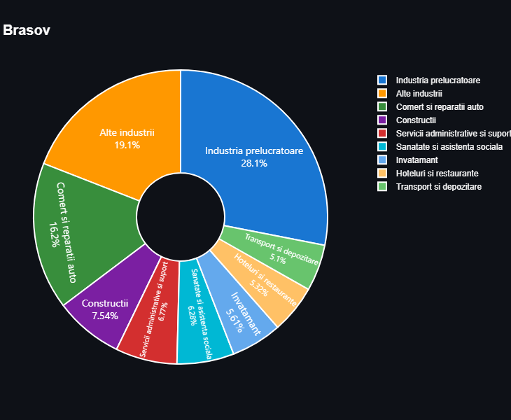

Figura 15. Structura salariaților pe activități economice în anul 2023 pentru județul Brașov

Județul Brașov se impune ca pol economic dominant al regiunii, concentrând aproape 190.000 de salariați, ceea ce reprezintă aproximativ 28% din totalul forței de muncă regionale. Această concentrare masivă de resurse umane reflectă nu doar dimensiunea economică superioară a județului, ci și diversificarea remarcabilă a structurii economice locale.

Industria prelucrătoare constituie principalul angajator cu 52.885 de salariați, reprezentând 27.8% din totalul forței de muncă județene. Această cifră impresionantă poziționează Brașovul ca cel mai important centru industrial din regiune, cu o capacitate de producție care depășește cu peste 20% pe cea a următorului județ clasificat. Sectorul comercial și al reparațiilor auto angajează 30.513 persoane, demonstrând vitalitatea economiei de consum locale și poziția centrală a Brașovului în rețelele comerciale regionale.

Un aspect deosebit de remarcabil este performanța în sectorul IT&C, unde Brașovul concentrează 8.175 de specialiști, aproape dublu față de următorul județ din regiune. Această cifră plasează Brașovul printre principalele centre tehnologice din România, indicând dezvoltarea unui ecosistem de inovare matur și capacitatea de a atrage talente în domeniile cu valoare adăugată înaltă. Sectorul construcțiilor, cu 14.201 angajați, reflectă intensitatea dezvoltării urbane și infrastructurale, susținută de fluxul constant de investiții și de dinamica economică superioară.

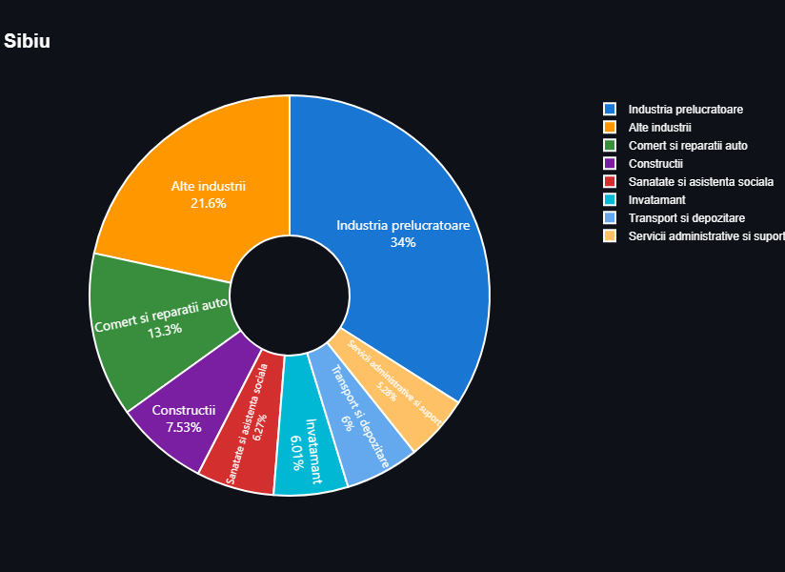

Figura 16. Structura salariaților pe activități economice în anul 2023 pentru județul Sibiu

Județul Sibiu se poziționează solid pe locul al doilea în ierarhia economică regională, cu aproximativ 140.000 de salariați, reprezentând o forță economică stabilă și diversificată. Structura economică a Sibiului reflectă un echilibru reușit între sectoarele industriale tradiționale și domeniile emergente de înaltă tehnologie.

Industria prelucrătoare domină clar peisajul economic local cu 46.837 de angajați, ceea ce reprezintă 34% din forța de muncă județeană, o pondere superioară celei din Brașov. Această specializare industrială intensă confirmă statutul Sibiului ca important centru de producție, cu tradiții solide în sectoarele automotive, mecanică fină și industria alimentară. Comerțul și reparațiile auto angajează 18.331 de persoane, indicând o economie de consum dezvoltată, proporțională cu nivelul de trai superior al județului.

Sectorul IT&C din Sibiu, cu 4.952 de specialiști, se clasează pe locul al doilea la nivel regional, demonstrând dezvoltarea unui hub tehnologic semnificativ. Această performanță reflectă investițiile consistente în infrastructura digitală și capacitatea de a atrage companii multinaționale din sectorul tehnologic. Construcțiile, cu 10.380 de angajați, susțin ritmul constant de dezvoltare urbană și modernizarea infrastructurii locale.

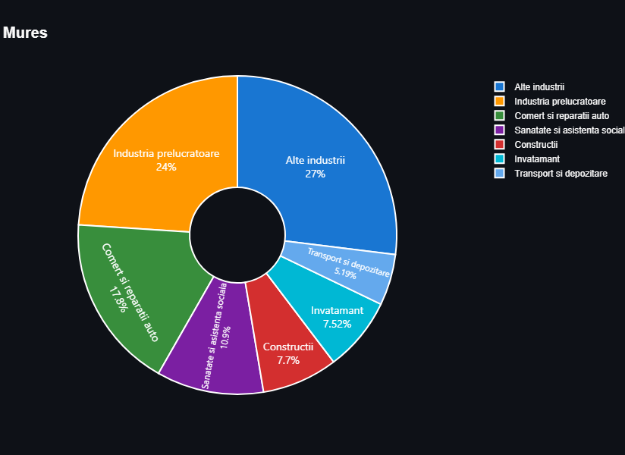

Figura 17. Structura salariaților pe activități economice în anul 2023 pentru județul Mureș

Județul Mureș ocupă poziția a treia în economia regională cu aproximativ 140.000 de salariați, demonstrând o structură economică robustă și diversificată. Profilul economic al Mureșului reflectă o combinație echilibrată între activități industriale intensive și servicii dezvoltate.

Industria prelucrătoare angajează 32.954 de salariați, menținând Mureșul în pelotonul de frunte al județelor industriale din regiune. Această performanță subliniază importanța tradițiilor industriale locale și capacitatea de adaptare la cerințele unei economii moderne. Sectorul comercial și al reparațiilor auto prezintă o performanță remarcabilă cu 24.426 de angajați, o cifră care depășește chiar și pe cea a Sibiului, indicând o economie de consum foarte dinamică și o poziție comercială strategică.

Domeniul IT&C înregistrează 3.704 specialiști, o cifră care plasează Mureșul pe locul al treilea regional, dar cu un potențial evident de creștere. Această dezvoltare a sectorului tehnologic indică orientarea treptată către activități cu valoare adăugată superioară. Construcțiile, cu 10.581 angajați, depășesc ușor performanța Sibiului, reflectând un ritm susținut de investiții în infrastructură și dezvoltare urbană.

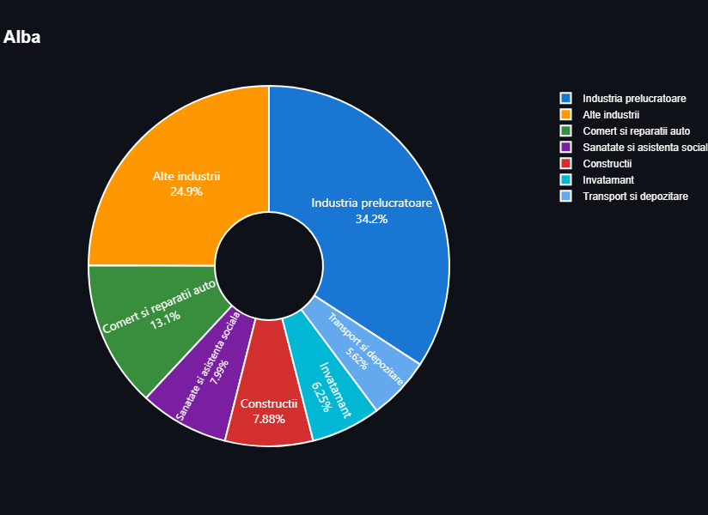

Figura 18. Structura salariaților pe activități economice în anul 2023 pentru județul Alba

Județul Alba se situează pe poziția a patra cu aproximativ 95.000 de salariați, menținând o structură economică stabilă, ancorată în activități industriale tradiționale, dar cu semne evidente de diversificare către sectoare moderne.

Industria prelucrătoare constituie pilonul principal cu 32.356 de angajați, o cifră aproape identică cu cea din Mureș, demonstrând importanța sectorului industrial în economia locală. Această performanță reflectă tradițiile metalurgice și mecanice ale zonei, precum și capacitatea de modernizare și adaptare tehnologică. Comerțul și reparațiile auto angajează 12.426 de persoane, indicând o economie de consum proporțională cu dimensiunea demografică și economică a județului.

Sectorul IT&C din Alba, cu 1.266 de specialiști, deși modest în cifre, sugerează existența unui potențial de creștere în domeniul tehnologiilor informației, susținut de infrastructura educațională locală. Construcțiile angajează 7.456 de persoane, reflectând un ritm constant, dar moderat, de dezvoltare infrastructurală.

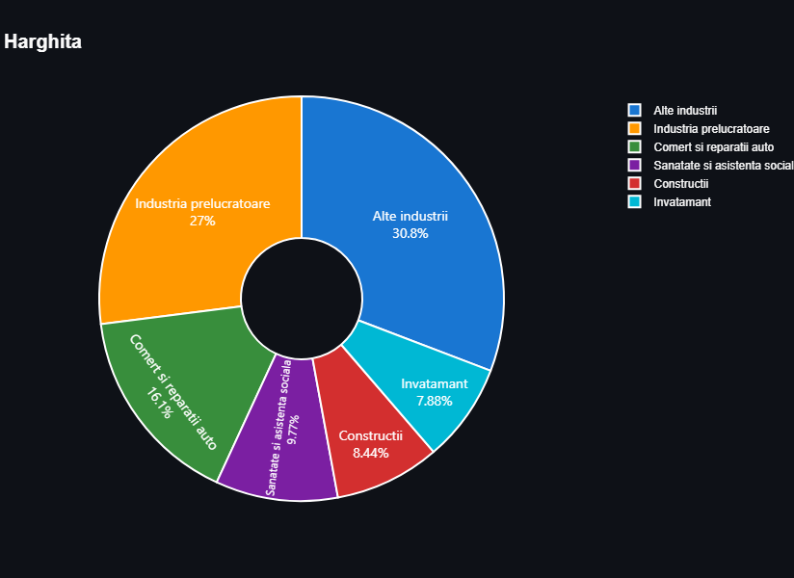

Figura 19. Structura salariaților pe activități economice în anul 2023 pentru județul Harghita.

Județul Harghita, cu aproximativ 70.000 de salariați, prezintă o structură economică în proces de diversificare, cu o pondere mai redusă a industriei prelucrătoare tradiționale și o reprezentare mai echilibrată a diferitelor sectoare economice.

Industria prelucrătoare angajează 18.924 de salariați, o cifră semnificativ mai mică comparativ cu județele dezvoltate din regiune, reflectând o specializare industrială mai puțin intensă. Această situație poate fi interpretată atât ca o provocare pentru dezvoltarea economică, cât și ca o oportunitate pentru diversificarea către sectoare alternative. Comerțul și reparațiile auto, cu 11.272 de angajați, mențin o pondere importantă în economia locală. Construcțiile angajează 5.909 persoane, reflectând un ritm moderat de activitate în sectorul dezvoltării infrastructurale.

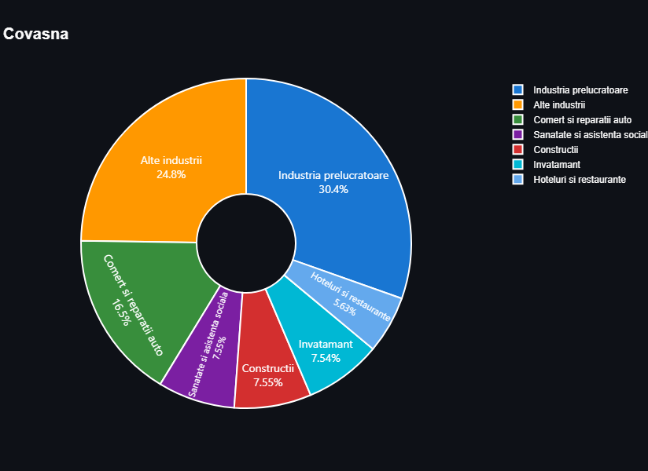

Figura 20. Structura salariaților pe activități economice în anul 2023 pentru județul Covasna

Județul Covasna închide ierarhia regională cu aproximativ 52.000 de salariați, prezentând o structură economică de dimensiuni mai restrânse, dar cu o anumită specializare în industria prelucrătoare.

Industria prelucrătoare constituie principalul angajator cu 15.745 de salariați, menținând o pondere relativă importantă în economia locală, chiar dacă cifra absolută este cea mai mică din regiune. Această situație reflectă persistența tradițiilor industriale locale, dar și limitările în termenele extinderii și modernizării capacităților productive. Comerțul și reparațiile auto angajează 8.560 de persoane, o cifră proporțională cu dimensiunea economică generală a județului.

Sectorul IT&C din Covasna, cu doar 832 de specialiști, reprezintă cea mai mică concentrare regională, indicând provocări semnificative în atragerea și dezvoltarea talentelor în domeniul tehnologiilor informației. Construcțiile, cu 3.904 angajați, reflectă un nivel redus de activitate în dezvoltarea infrastructurală, corelat cu dimensiunea economică generală mai restrânsă.

O imagine care conține text, captură de ecran, proiectare

Conținutul generat de inteligența artificială poate fi incorect.

Figura 21. Numărul salariaților din sectorul Industriei prelucrătoare din anul 2023 în Regiunea Centru

Analiza comparativă a structurii salariaților pe activități economice în Regiunea Centru dezvăluie existența unor disparități semnificative care reflectă stadii diferite de dezvoltare economică și grade variate de diversificare sectorială. Aceste diferențe nu sunt întâmplătoare, ci rezultatul unor procese complexe de dezvoltare economică, a deciziilor de investiții și a capacităților locale de adaptare la transformările economice contemporane.

Concentrarea geografică a activității economice este evidențiată de faptul că județele Brașov și Sibiu cumulează aproape 45% din totalul salariaților regionali, în timp ce județele Harghita și Covasna reprezintă doar 16% din forța de muncă regională. Această distribuție inegală reflectă existența unor poli de creștere care au reușit să atragă investiții și să dezvolte ecosisteme economice complexe, în contrast cu zone care nu au beneficiat de aceleași oportunități de dezvoltare.

În sectorul industrial, diferențele sunt particular pronunțate: Brașovul angajează de trei ori mai mulți salariați în industria prelucrătoare comparativ cu Covasna, demonstrând capacități productive fundamental diferite. Această disparitate se reflectă și în complexitatea și valoarea adăugată a producției industriale, Brașovul și Sibiul specializându-se în industrii cu conținut tehnologic superior, în timp ce județele mai puțin dezvoltate rămân ancorate în activități cu valoare adăugată mai redusă.

Sectorul IT&C oferă o perspectivă deosebit de relevantă asupra competitivității economice moderne. Brașovul concentrează aproape 40% din specialiștii IT regionali, urmat de Sibiu cu 23%, în timp ce Covasna reprezintă doar 4% din acest total. Această distribuție extreme inegală evidențiază provocările majore cu care se confruntă județele mai puțin dezvoltate în adaptarea la economia digitală și în atragerea talentelor în aceste domenii.

Perspectiva dezvoltării viitoare sugerează că disparitățile existente riscă să se accentueze în absența unor politici publice proactive de echilibrare regională. Județele performante beneficiază de avantajele aglomerării economice - concentrarea talentelor, ecosisteme de inovare, infrastructură dezvoltată, acces facilitat la piețe și capitale - care le permit să mențină și să își consolideze poziția competitivă. În contrast, județele mai puțin dezvoltate se confruntă cu provocări structurale care limitează capacitatea de atragere a investițiilor și de dezvoltare a sectoarelor emergente.

Totuși, analiza structurii economice regionale evidențiază și existența unor complementarități și oportunități de sinergie. Diversitatea profilurilor economice poate constitui un avantaj competitiv regional, permițând specializări diferențiate și colaborări inter-județene. Dezvoltarea unor lanțuri valorice regionale, care să conecteze capacitățile productive din județele mai puțin dezvoltate cu ecosistemele de inovare din Brașov și Sibiu, ar putea contribui la reducerea disparităților și la optimizarea utilizării resurselor regionale.

În consecință, structura salariaților pe activități economice din Regiunea Centru reflectă o economie regională duală, caracterizată de poli de performanță economică și zone cu provocări structurale persistente. Această realitate impune necesitatea elaborării unor strategii de dezvoltare regională care să valorifice avantajele competitive existente, să promoveze specializarea inteligentă și să faciliteze transferul de cunoștințe și tehnologii între județele regiunii, contribuind astfel la o dezvoltare economică mai echilibrată și sustenabilă.

## Modelarea relațiilor dintre indicatorii pieței muncii în România

Inițial, cercetarea s-a concentrat exclusiv asupra Regiunii Centru, urmărind să identifice și să analizeze relațiile statistice dintre principalii indicatori ai pieței muncii la nivel regional. Această abordare se justifica prin dorința de a oferi o analiză detaliată și specifică contextului regional, în linia obiectivului principal al lucrării de a examina situația economică a acestei zone strategice din România. Am elaborat o primă matrice de corelație utilizând datele disponibile pentru cele șase județe ale regiunii pentru perioada 2010-2023.

Totuși, rezultatele analizei preliminare au evidențiat o limitare metodologică importantă: corelațiile identificate în matricea regională, deși prezintă magnitudini considerabile și direcții teoretice corecte, nu ating pragul de semnificație statistică de 99% pentru o analiză econometrică riguroasă. Această situație poate fi atribuită dimensiunii relative reduse a eșantionului regional (6 unități teritoriale și 91 de observații), care reduc puterea statistică a testelor și capacitatea de a detecta relații semnificative, chiar și atunci când acestea existau în realitate.

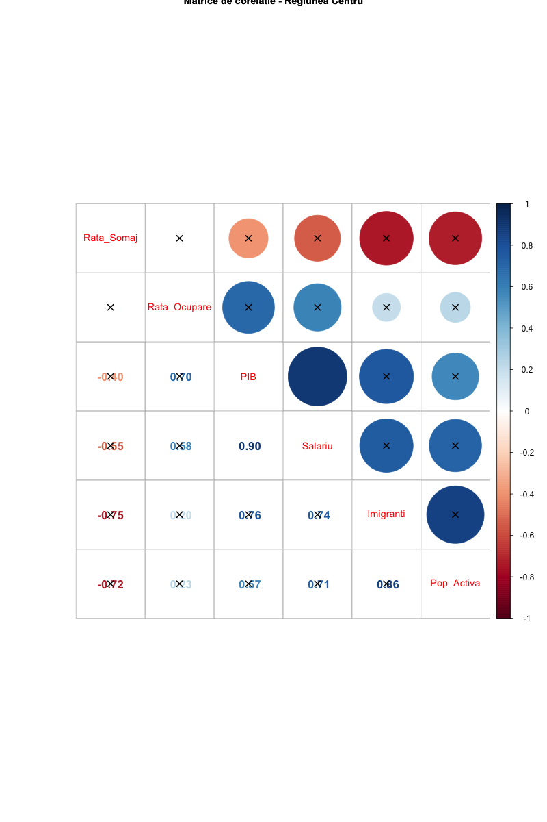

Figura 22. Matricea de corelație pentru indicatori (Regiunea Centru)

*semnul X înseamnă nesemnificativ d.p.d.v. statistic

Prin urmare, am adoptat o strategie metodologică alternativă, extindind analiza la nivel național pentru a beneficia de o bază de date substanțial mai amplă și de o putere statistică superioară. Această abordare ne-a permis să utilizăm datele pentru toate cele 41 de județe și Municipiul București, creând un panel de date cu 546 de observații care oferă condiții optime pentru identificarea relațiilor statistice semnificative. Deși această extindere presupune o oarecare îndepărtare de la focusul inițial strict regional, ea păstrează relevanța pentru obiectivele lucrării, întrucât Regiunea Centru rămâne parte a analizei naționale, iar concluziile generale pot fi extrapolate și la nivelul regiunii de interes, beneficiind acum de o fundamentare statistică solidă.

Matricea de corelație pentru România dezvăluie un ansamblu complex de relații între indicatorii economici analizați, evidențiind atât conexiuni intuitive, cât și interdependențe mai puțin evidente care caracterizează dinamica pieței muncii din Regiunea Centru.

Cea mai puternică corelație identificată este cea dintre PIB-ul pe locuitor și nivelul salariilor (r = 0.89), o relație care confirmă teoria economică fundamentală privind legătura directă între productivitatea economică și remunerarea forței de muncă. Această corelație foarte puternică și pozitivă indică faptul că județele cu o activitate economică mai intensă și o productivitate superioară reușesc să susțină și niveluri salariale mai ridicate, reflectând capacitatea economiilor locale de a genera și distribui valoare adăugată.

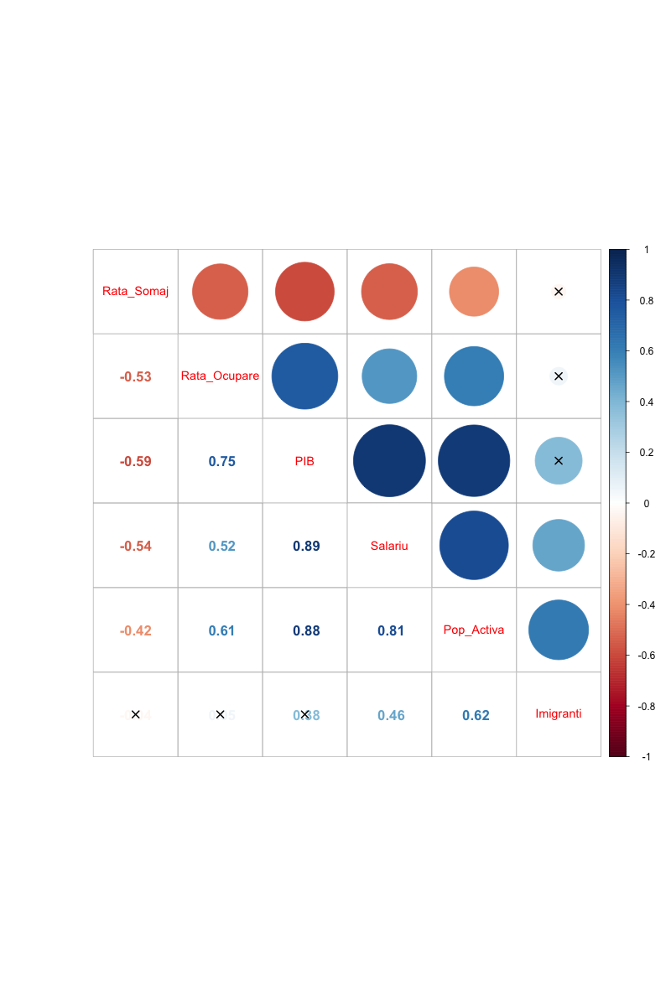

Figura 23. Matricea de corelație pentru indicatori (România)

*semnul X înseamnă nesemnificativ d.p.d.v. statistic

Relația dintre salariu și populația activă prezintă o corelație pozitivă substanțială (r = 0.81), indicând că județele cu o forță de muncă mai extinsă tind să ofere remunerații superioare. Acest fenomen poate fi explicat prin existența unor economii de scară în utilizarea forței de muncă și prin dezvoltarea unor piețe ale muncii mai competitive și sofisticate în zonele cu concentrări demografice superioare.

Rata de ocupare a resurselor de muncă demonstrează corelații pozitive semnificative cu PIB-ul pe locuitor (r = 0.75), populația activă (r = 0.61) și nivelul salariilor (r = 0.52). Aceste relații confirmă că utilizarea eficientă a resurselor umane disponibile constituie un factor crucial pentru performanța economică generală, contribuind atât la creșterea productivității, cât și la îmbunătățirea condițiilor de remunerare.

În contrast, rata șomajului prezintă corelații negative cu toți ceilalți indicatori economici pozitivi: r = -0.59 cu PIB-ul pe locuitor, r = -0.54 cu salariile, r = -0.53 cu rata de ocupare și r = -0.42 cu populația activă. Aceste corelații negative robuste confirmă că șomajul funcționează ca un indicator invers al sănătății economice, județele cu rate mai ridicate ale șomajului înregistrând sistematic performanțe economice inferioare pe multiple dimensiuni.

Indicatorul privind imigranții prezintă corelații pozitive moderate, dar semnificative, cu majoritatea variabilelor economice: r = 0.68 cu PIB-ul, r = 0.62 cu populația activă și r = 0.46 cu salariile. Aceste relații sugerează că județele mai prospere atrag fluxuri migratoare mai importante, contribuind la consolidarea bazei economice locale.

Pe baza analizei matricei de corelație și a considerentelor teoretice, am selectat salariul ca variabilă dependentă, reflectând importanța acestuia ca indicator sintetic al bunăstării economice și al competitivității pieței muncii. Salariul funcționează ca un mecanism de echilibrare între oferta și cererea de muncă, incorporând informații despre productivitatea economică, nivelul competențelor și dinamica concurenței pe piața forței de muncă.

Ca variabile explicative, am inclus numărul de imigranți, rata șomajului, rata de ocupare a resurselor de muncă și populația activă. Alegerea acestor indicatori s-a bazat pe corelațiile semnificative identificate în analiza preliminară, precum și pe fundamentul teoretic solid al relațiilor respective.

Am evitat includerea PIB-ului pe locuitor în modelul final, în pofida corelației foarte puternice cu salariul (r = 0.89), pentru a preveni problemele de multicolinearitate. PIB-ul și salariile sunt strâns interconectate, ambele reflectând în mare măsură aceeași realitate economică fundamentală, ceea ce ar putea distorsiona estimările parametrilor modelului.

Pentru analiza relațiilor dintre variabila dependentă (salariul) și variabilele explicative, am implementat două abordări metodologice specifice analizei datelor panel: modelul cu efecte fixe (Fixed Effects) și modelul cu efecte aleatorii (Random Effects). Alegerea acestor două modele se justifică prin natura datelor noastre, care combină dimensiunea temporală (perioada 2010-2023) cu dimensiunea secțională (42 de unități teritoriale din România), creând o structură de panel balansată.

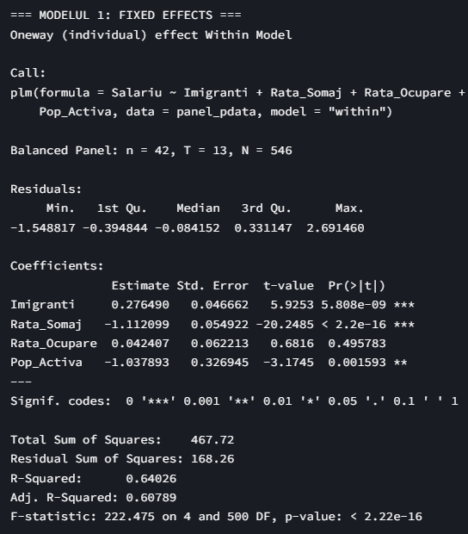

Figura 24. Output Model Fixed Effects pentru România

Modelul cu efecte fixe demonstrează o capacitate explicativă substanțială, cu un coeficient R-Squared de 0.64, indicând că aproximativ 64% din variația salariilor poate fi explicată prin variabilele incluse în model.

Coeficientul pentru numărul de imigranți (0.276) este pozitiv și foarte semnificativ statistic (*** - nivel de semnificație statistică de p < 0,001), confirmând ipoteza că județele care atrag fluxuri migratoare mai importante tind să ofere salarii superioare. O creștere cu o unitate în numărul standardizat de imigranți se asociază cu o creștere de 0.276 unități standardizate în nivelul salariilor. Această relație poate reflecta faptul că zonele cu salarii mai mari atrag mai mulți migranți.

Rata șomajului înregistrează coeficientul cel mai mare în valoare absolută (-1.112) și este foarte semnificativă statistic (*** - nivel de semnificație statistică de p < 0,001). Relația negativă puternică confirmă că șomajul ridicat exercită o presiune descendentă asupra salariilor, o creștere cu o unitate în rata standardizată a șomajului asociindu-se cu o scădere de 1.112 unități standardizate în salarii. Această magnitudine substanțială subliniază importanța echilibrului pe piața muncii pentru determinarea nivelului de remunerare.

Populația activă prezintă un coeficient negativ (-1.038) și semnificativ statistic (** - nivel de semnificație statistică de p < 0,01), o relație aparent contraintuitivă care necesită o interpretare atentă. Această relație negativă poate reflecta efecte de ofertă excesivă pe piața muncii în anumite județe, unde o forță de muncă numeroasă, dar insuficient absorbită de activitățile economice, exercită presiuni descendente asupra salariilor. Deși există o forță de muncă numeroasă, lipsa oportunităților economice diversificate face ca mulți să accepte salarii sub media națională, creând această relație negativă între populația activă și nivelul salariilor.

Rata de ocupare a resurselor de muncă înregistrează un coeficient pozitiv (0.042), dar nesemnificativ statistic, sugerând că această variabilă nu contribuie semnificativ la explicarea variației salariilor după controlarea pentru celelalte factori incluși în model. Această absență a semnificației statistice poate indica faptul că efectul ratei de ocupare asupra salariilor este deja capturat de celelalte variabile ale modelului.

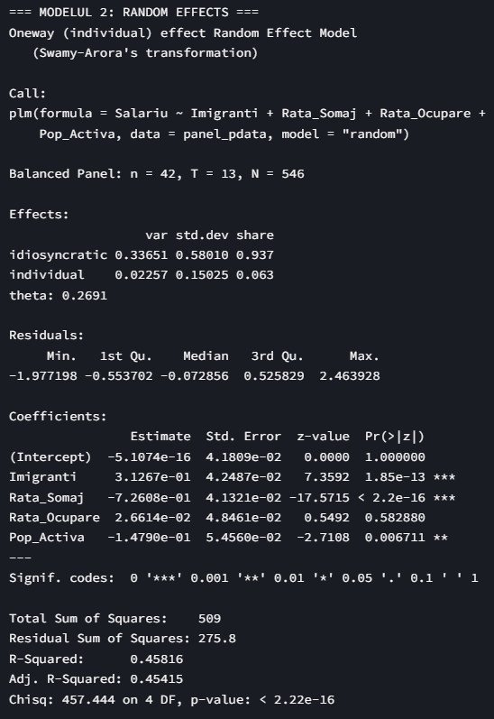

Figura 25. Output Model Random Effects pentru România

Modelul cu efecte aleatorii prezintă o capacitate explicativă mai redusă, cu un coeficient de R-Squared de 0.458, indicând că aproximativ 46% din variația salariilor este explicată de variabilele modelului. Această performanță este inferioară modelului cu efecte fixe.

Coeficienții estimați în modelul cu efecte aleatorii prezintă același semn ca în modelul cu efecte fixe, dar magnitudini diferite. Numărul de imigranți rămâne pozitiv și foarte semnificativ (0.313), rata șomajului menține relația negativă puternică (-0.726), iar populația activă păstrează coeficientul negativ, dar cu o magnitudine mai redusă (-0.148). Rata de ocupare rămâne nesemnificativă statistic.

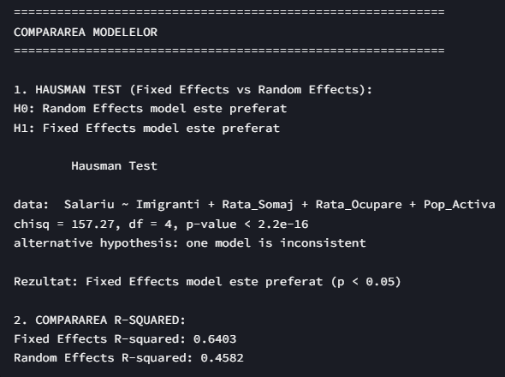

Figura 26. Output Compararea Modelelor pentru România

Pentru determinarea modelului cel mai adecvat, am aplicat testul Hausman, o procedură statistică standard pentru compararea modelelor cu efecte fixe și cu efecte aleatorii. Testul evaluează ipoteza nulă că modelul cu efecte aleatorii este consistent și eficient, în contrast cu ipoteza alternativă că doar modelul cu efecte fixe oferă estimări consistente.

Rezultatul testului Hausman (χ² = 157.27, df = 4, p-value < 2.2e-16) conduce la respingerea ipotezei nule, indicând că modelul cu efecte fixe este preferat din perspectiva consistenței statistice. Valoarea extrem de mică a p-value-ului (<2.2e-16) oferă o evidență statistică în favoarea modelului cu efecte fixe. Această concluzie este susținută și de superioritatea coeficientului R-Squared al modelului cu efecte fixe (0.640 versus 0.458), care indică o capacitate explicativă superioară.

Așadar, analiza de regresie confirmă existența unor relații robuste și semnificative statistic între dinamica salarială și principalii indicatori ai pieței muncii din Regiunea Centru. Modelul cu efecte fixe oferă evidențe empirice solide pentru impactul pozitiv al fluxurilor migratoare și efectul negativ puternic al șomajului asupra nivelului salariilor, contribuind la o înțelegere mai profundă a mecanismelor care guvernează piața muncii regională.

## O imagine asupra sectorului public și sectorului privat

Distribuția forței de muncă între sectorul public și cel privat constituie un indicator fundamental pentru înțelegerea structurii economice și a modelului de dezvoltare al Regiunii Centru. Analiza acestei distribuții pentru anul 2023 oferă o perspectivă importantă asupra diferențelor semnificative dintre județele regiunii în ceea ce privește rolul statului versus cel al inițiativei private în economia locală, precum și asupra gradului de maturitate al economiilor județene.

La nivelul întregii regiuni, sectorul privat domină în mod clar piața muncii, concentrând peste 559 de mii salariați, ceea ce reprezintă 82.3% din totalul forței de muncă salariate. Această predominanță a sectorului privat reflectă succesul procesului de tranziție către economia de piață și confirmă că Regiunea Centru a reușit să dezvolte un ecosistem economic dinamic, bazat pe inițiativa privată și pe mecanismele concurenței. Sectorul public angajează nu mai puțin de 120 de mii de salariați, reprezentând 17.7% din total, o proporție care se situează într-o zonă echilibrată, suficientă pentru asigurarea serviciilor publice esențiale, dar fără a genera distorsiuni majore pe piața muncii.

Această distribuție regională ascunde însă disparități semnificative între județele componente, care reflectă stadii diferite de dezvoltare economică și modele distincte de specializare sectorială. Diferențele observate în proporția salariaților publici variază de la 14.7% în Brașov și Sibiu până la 22.0% în Harghita, reprezentând o amplitudine de aproape 8 puncte procentuale care semnalează realități economice fundamental diferite.

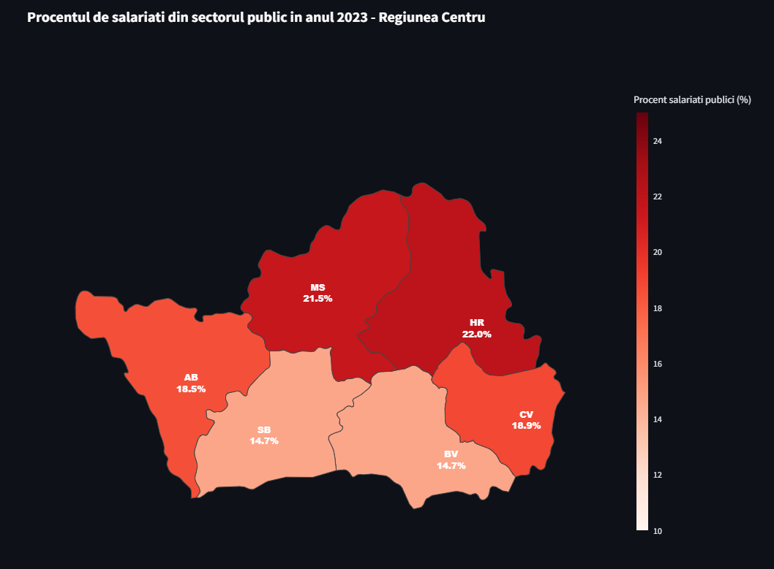

Figura 27. Procentul de salariați din sectorul public în anul 2023 pentru Regiunea Centru

Brașov și Sibiu se detașează ca liderii regionali ai economiei private, ambele județe înregistrând proporții identice de 14.7% salariați publici și 85.3% salariați privați. Această performanță remarcabilă confirmă statutul lor de poli economici regionali, caracterizați prin dinamism economic superior și capacitate ridicată de atragere a investițiilor private. Brașovul, cu 27.724 de salariați publici din totalul de 188.254, demonstrează că o economie puternic industrializată și diversificată poate susține un sector privat robust, capabil să ofere oportunități de angajare extinse. Sectorul privat din Brașov angajează 160.530 de persoane, cifră care depășește întregul număr de salariați din unele județe ale regiunii.

Sibiul urmează același model, cu 20.265 de salariați publici dintr-un total de 137.781, sectorul privat concentrând 117.516 angajați. Aceste cifre reflectă succesul strategiilor de dezvoltare economică implementate în aceste județe, precum și capacitatea lor de a atrage și menține investiții private substanțiale, de la companii multinaționale la întreprinderi locale dinamice.

Alba ocupă o poziție intermediară cu 18.5% salariați publici, demonstrând un echilibru rezonabil între sectorul public și cel privat. Cu 17.551 de angajați publici dintr-un total de 94.644, județul Alba ilustrează un model de dezvoltare echilibrată, în care sectorul privat (cu 77.093 de salariați) este suficient de robust pentru a susține economia locală, în timp ce sectorul public menține o prezență adecvată pentru furnizarea serviciilor esențiale. Această distribuție sugerează că Alba se află într-un proces de tranziție către modelul economic al județelor lidere, cu potențial de consolidare ulterioară a sectorului privat.

Covasna prezintă o situație similară cu Alba, înregistrând 18.9% salariați publici, dar într-un context economic de dimensiuni mai reduse. Cu 9.760 de angajați publici dintr-un total de 51.735, județul demonstrează că poate menține un echilibru relativ între sectoarele public și privat, chiar și în condițiile unei economii locale mai puțin dezvoltate. Sectorul privat, cu 41.975 de salariați, constituie totuși coloana vertebrală a economiei locale, indicând existența unui potențial antreprenorial și a unor oportunități de dezvoltare economică.

Mureș se situează în partea superioară a intervalului, cu 21.5% salariați publici, o proporție care reflectă importanța serviciilor publice în economia județeană, dar și o oarecare dependență de sectorul public pentru echilibrul pieței muncii. Cu 29.600 de angajați publici dintr-un total de 137.447, Mureș demonstrează capacitatea de a susține un sector public extins, în timp ce sectorul privat, cu 107.847 de salariați, rămâne dominantul clar al economiei locale. Această distribuție poate indica existența unor specializări în domenii cu prezență publică semnificativă, cum ar fi educația, sănătatea sau administrația publică.

Harghita înregistrează cea mai ridicată proporție de salariați publici din regiune, cu 22.0%, o cifră care semnalează o dependență relativ mai mare de sectorul public pentru echilibrul pieței muncii locale. Cu 15.396 de angajați publici dintr-un total de 70.048, județul prezintă cea mai mică economie din regiune în termeni absoluți, sectorul privat angajând 54.652 de persoane. Această situație poate reflecta provocări în dezvoltarea sectorului privat, limitări în atragerea investițiilor sau specializări în domenii cu prezență publică tradițional mai mare.

Diferențele observate în distribuția public-privat corelează strâns cu indicatorii de performanță economică analizați anterior. Județele cu proporții mai reduse de salariați publici (Brașov și Sibiu) înregistrează concomitent cele mai ridicate niveluri ale PIB-ului pe locuitor, cele mai scăzute rate ale șomajului și cele mai competitive salarii medii. Această corelație sugerează că o economie privată robustă contribuie decisiv la prosperitatea economică generală, generând productivitate superioară, inovație și competitivitate.În contrast, județele cu proporții mai ridicate de salariați publici (Harghita și Mureș) se confruntă cu provocări mai mari în termenii dezvoltării economice generale, indicând necesitatea unor politici publice orientate către stimularea inițiativei private și diversificarea economică. Totuși, este important să subliniem că o anumită prezență a sectorului public este esențială pentru furnizarea serviciilor publice de calitate și pentru menținerea coeziunii sociale.

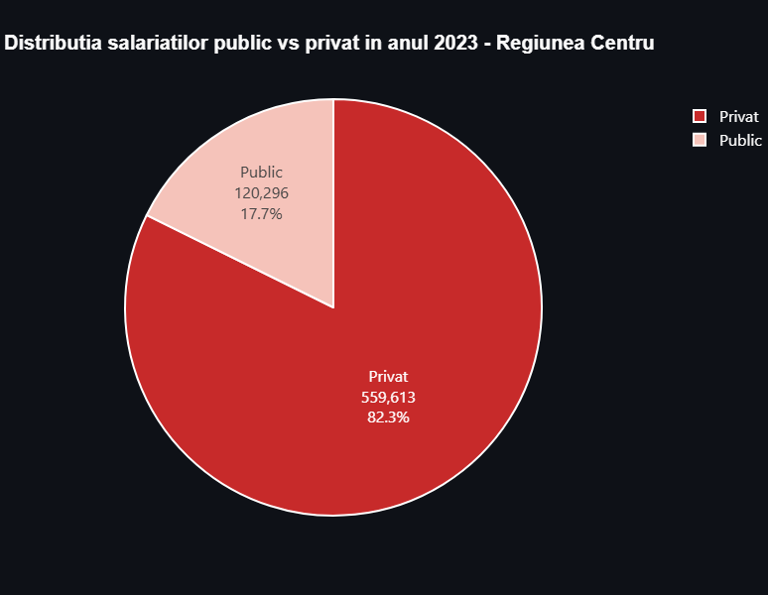

Figura 28. Distribuția salariaților pe sectoarele public și privat în anul 2023 în Regiunea Centru

Perspectiva dezvoltării viitoare sugerează că Regiunea Centru beneficiază de un model economic predominant privat, care oferă fundamentul solid pentru creșterea economică sustenabilă. Concentrarea a peste 82% din forța de muncă în sectorul privat indică existența unui mediu de afaceri dinamic și competitiv, capabil să răspundă eficient la provocările pieței și să genereze valoare adăugată superioară. Această structură economică poziționează regiunea favorabil pentru atragerea continuă de investiții și pentru consolidarea statutului de pol economic important al României.

Totuși, disparitățile interjudețene în distribuția public-privat evidențiază necesitatea unor abordări diferite pentru dezvoltarea economică regională. Județele cu economii private mai puțin dezvoltate ar putea beneficia de politici specifice de stimulare a antreprenoriatului, de îmbunătățire a mediului de afaceri local și de atragere a investițiilor private, în timp ce județele performante pot continua să servească drept modele de dezvoltare și centre de inovare pentru întreaga regiune.

# CONCLUZII

Acest studiu şi-a propus să ofere o viziune coerentă asupra modului în care piaţa muncii din Regiunea Centru a evoluat între 2010 şi 2023, pornind de la contextul post-criză şi ajungând la dinamica actuală dominată de creşterea ocupării şi diversificarea economiei. Analiza a vizat şase judeţe - Braşov, Alba, Covasna, Harghita, Mureş şi Sibiu - şi a comparat permanent indicatorii regionali cu media naţională pentru a surprinde specificul local. Am observat cum tranziţia de la industriile tradiţionale către sectoare cu valoare adăugată mai mare, cumulată cu investiţii străine consistente, a comprimat treptat şomajul şi a majorat veniturile, însă nu a reuşit să elimine disparităţile dintre vestul şi estul regiunii. Pe fondul redresării economice generale, Braşovul şi Sibiul au depăşit reperele naţionale la PIB şi câştig salarial mediu, în timp ce Covasna şi Harghita au rămas ancorate la valori sub media țării, ceea ce arată că sporirea eficienţei economice nu este uniform distribuită. Ritmurile inegale de dezvoltare se regăsesc şi în structura forţei de muncă: industriile prelucrătoare continuă să domine angajarea, dar activităţile tehnice şi serviciile moderne îşi plasează centrul de greutate în judeţele cu centre universitare consolidate, confirmând că densitatea capitalului uman este un factor esenţial pentru a atinge o economie solidă.

În perioada imediat următoare crizei, rata șomajului depășea 10 % în Alba și se apropia de 9 % în Harghita, iar produsul intern brut pe locuitor era de aproximativ 30.000 lei. Ulterior, relansarea industrială, intrările de capital străin și investițiile în infrastructură au susținut o creștere constantă. Din 2014, tendința ascendentă s-a menținut: în 2018, Brașovul a depășit 60.000 lei PIB/locuitor, în vreme ce Covasna și Harghita au rămas la aproape 35.000 lei, evidențiind astfel diferențe intra-regionale persistente. La sfârșitul intervalului, aproape toate județele înregistrau șomaj sub 3,2%, iar în Brașov și Sibiu indicatorul cobora spre 2,3 %, cu rate de ocupare de peste 75 %. Aceleași două județe conduc și la PIB, cu peste 83.000 lei pe locuitor în Brașov și aproximativ 75.000 lei în Sibiu; Alba se situează la un nivel intermediar, iar Covasna și Harghita rămân sub 52.000 lei. Disparitățile sunt vizibile și în salariile nete: peste 4.400 lei în Brașov și Sibiu, aproape 4.000 lei în Mureș și sub 3.550 lei în județele estice. Regiunea a trecut de la stagnare la maturitate economică, însă progresul s-a distribuit neuniform, conturând două ritmuri distincte de dezvoltare.

În ceea ce ține de structura salariaților pe sectoare, 82,3 % dintre angajați lucrează în sectorul privat. Contribuția statului la ocupare variază: 14,7 % în Brașov și Sibiu, dar 22 % în Harghita, ceea ce arată că locurile de muncă publice rămân importante acolo unde activitatea economică privată este mai redusă. Aproape o treime din forța de muncă continuă să fie concentrată în industria prelucrătoare, iar posturile care cer competențe avansate se regăsesc în principal în județele cu centre universitare puternice.

Educația explică o parte din aceste diferențe. În 2022, Brașovul a avut peste 9 100 de absolvenți, Sibiu și Mureș au depășit 6 000, Alba s-a apropiat de 4 100, iar Covasna și Harghita au rămas sub 2 600. Distribuția absolvenților se corelează atât cu nivelul PIB-ului pe locuitor, cât și cu salariile, confirmând rolul capitalului uman în dezvoltarea economică. Județele cu infrastructură universitară solidă atrag mai ușor investiții private și rețin mai bine forța de muncă.

O limită importantă a setului de date privește indicatorii educaționali. Numărul de absolvenți este atribuit județului în care funcționează instituția de învățământ, nu județului din care provin studenții. În practică, mulți tineri din Covasna și Harghita urmează programe universitare în Brașov, Sibiu sau Mureș; absolvirile lor apar deci în contul acestor centre, nu al județelor de origine. Așadar, statisticile subestimează capitalul uman asociat teritoriilor mai mici și pot amplifica diferențele aparent favorabile județelor cu universități proprii. Aceeași problemă se poate extinde la mobilitatea zilnică: indicatorii de ocupare se bazează pe domiciliu, iar navetiștii pot distorsiona comparațiile. Aceste limitări nu anulează tendințele identificate, dar impun prudență în interpretare și sugerează necesitatea unor serii de date complementare, care să urmărească fluxurile de studenți și navetiști pentru o imagine mai precisă a disparităților regionale.

Pe ansamblul perioadei 2010-2022, Regiunea Centru a înregistrat scădere a șomajului, creștere a productivității și diversificare sectorială, dar rezultatele nu s-au distribuit uniform. Brașov, Sibiu și Alba depășesc media națională la majoritatea indicatorilor, în timp ce Covasna și Harghita se bazează încă pe sectoare tradiționale și pe o pondere ridicată a angajaților din sectorul public. Mureșul se află într-o poziție intermediară. Deși pandemia a încetinit temporar activitatea după 2020, PIB-ul pe locuitor a continuat să crească în majoritatea județelor, ceea ce indică o reziliență puternică la crize și instabilitate economică.

Diferențele persistente de salariu, specializare economică și infrastructură educațională pot accentua polarizarea dacă politicile locale și naționale nu sunt aliniate. Studiul confirmă că progresele regionale sunt reale, dar subliniază nevoia de măsuri complementare: atragerea de investiții private în județele mai puțin dezvoltate, extinderea ofertei universitare și a programelor de formare tehnică, precum și îmbunătățirea infrastructurii de transport și comunicații. Aceste acțiuni sunt esențiale pentru reducerea disparităților și menținerea creșterii în viitor.